ТЕМА №2

**Проектирование**

1. Проведение исследования, A/B тестирование и другие методы проверки гипотез, аналитика.
2. Юзабилити.
3. Эвристики UX и юзабилити, плюсы и минусы эвристик, информационная архитектура, юзабилити исследование.
4. Проектирование опыта взаимодействия, UX стратегия, три типа UX.
5. Инструменты и техники для прототипирования. Интерактивные прототипы и быстрые наброски. Axure pro и Invision

|  |
| --- |
| В студию поступил проект.  Необходимо составить прототип этого проекта и утвердить результат с арт-директором и заказчиком.  А также Вам необходимо научиться делать интерактивные прототип в Invision, чтобы в дальнейшем показывать заказчику на их примере более подробно проработанное приложение. |

ПРОВЕДЕНИЕ ИССЛЕДОВАНИЯ, A/B ТЕСТИРОВАНИЕ И ДРУГИЕ МЕТОДЫ ПРОВЕРКИ ГИПОТЕЗ, АНАЛИТИКА

Исследования могут проводится как до создания сайта, на интерактивных прототипах, так и после его запуска.

**Интерактивные прототипы** можно создавать в Invision, Axure и кодом.   
  
Прототипы в **Invision** хорошо работают, когда надо показать принцип работы приложения заказчику или программистам и вряд ли годятся для проведения исследования с пользователями.

Прототипы в **Axure** могут иметь достаточно сложную логику, в Axure есть возможность добавлять логику с помощью визуального программирования.

Если возможностей Invision и Axure недостаточно, то можно создать прототип любой степени проработки **кодом**. Прототип можно разработать намного быстрее приложения из-за допущений в безопасности, функциональности и чистоте кода.

**После запуска** продукта на него можно вешать различные метрики для сбора данных: о местах кликов, о потраченном времени на каждой странице и ее части, о местоположении пользователя об его устройстве, возрасте, поле, операционной системе, браузере и т. д.

**A/B тестирование**

В классическом варианте 50% пользователей переходят на новую версию сайта с некоторыми измененными параметрами. Вид тестирования подходящий для сайтов с большой аудиторией, иначе результат может сильно колебаться от случайных факторов.

Результатом A/B тестирования может быть изменение параметров на новые или подключение разных версий сайта в зависимости от времени.

**Задание на компьютере**

Вам необходимо ознакомиться со статистикой сайта boykiv.by по ссылке goo.gl/zmNawv.

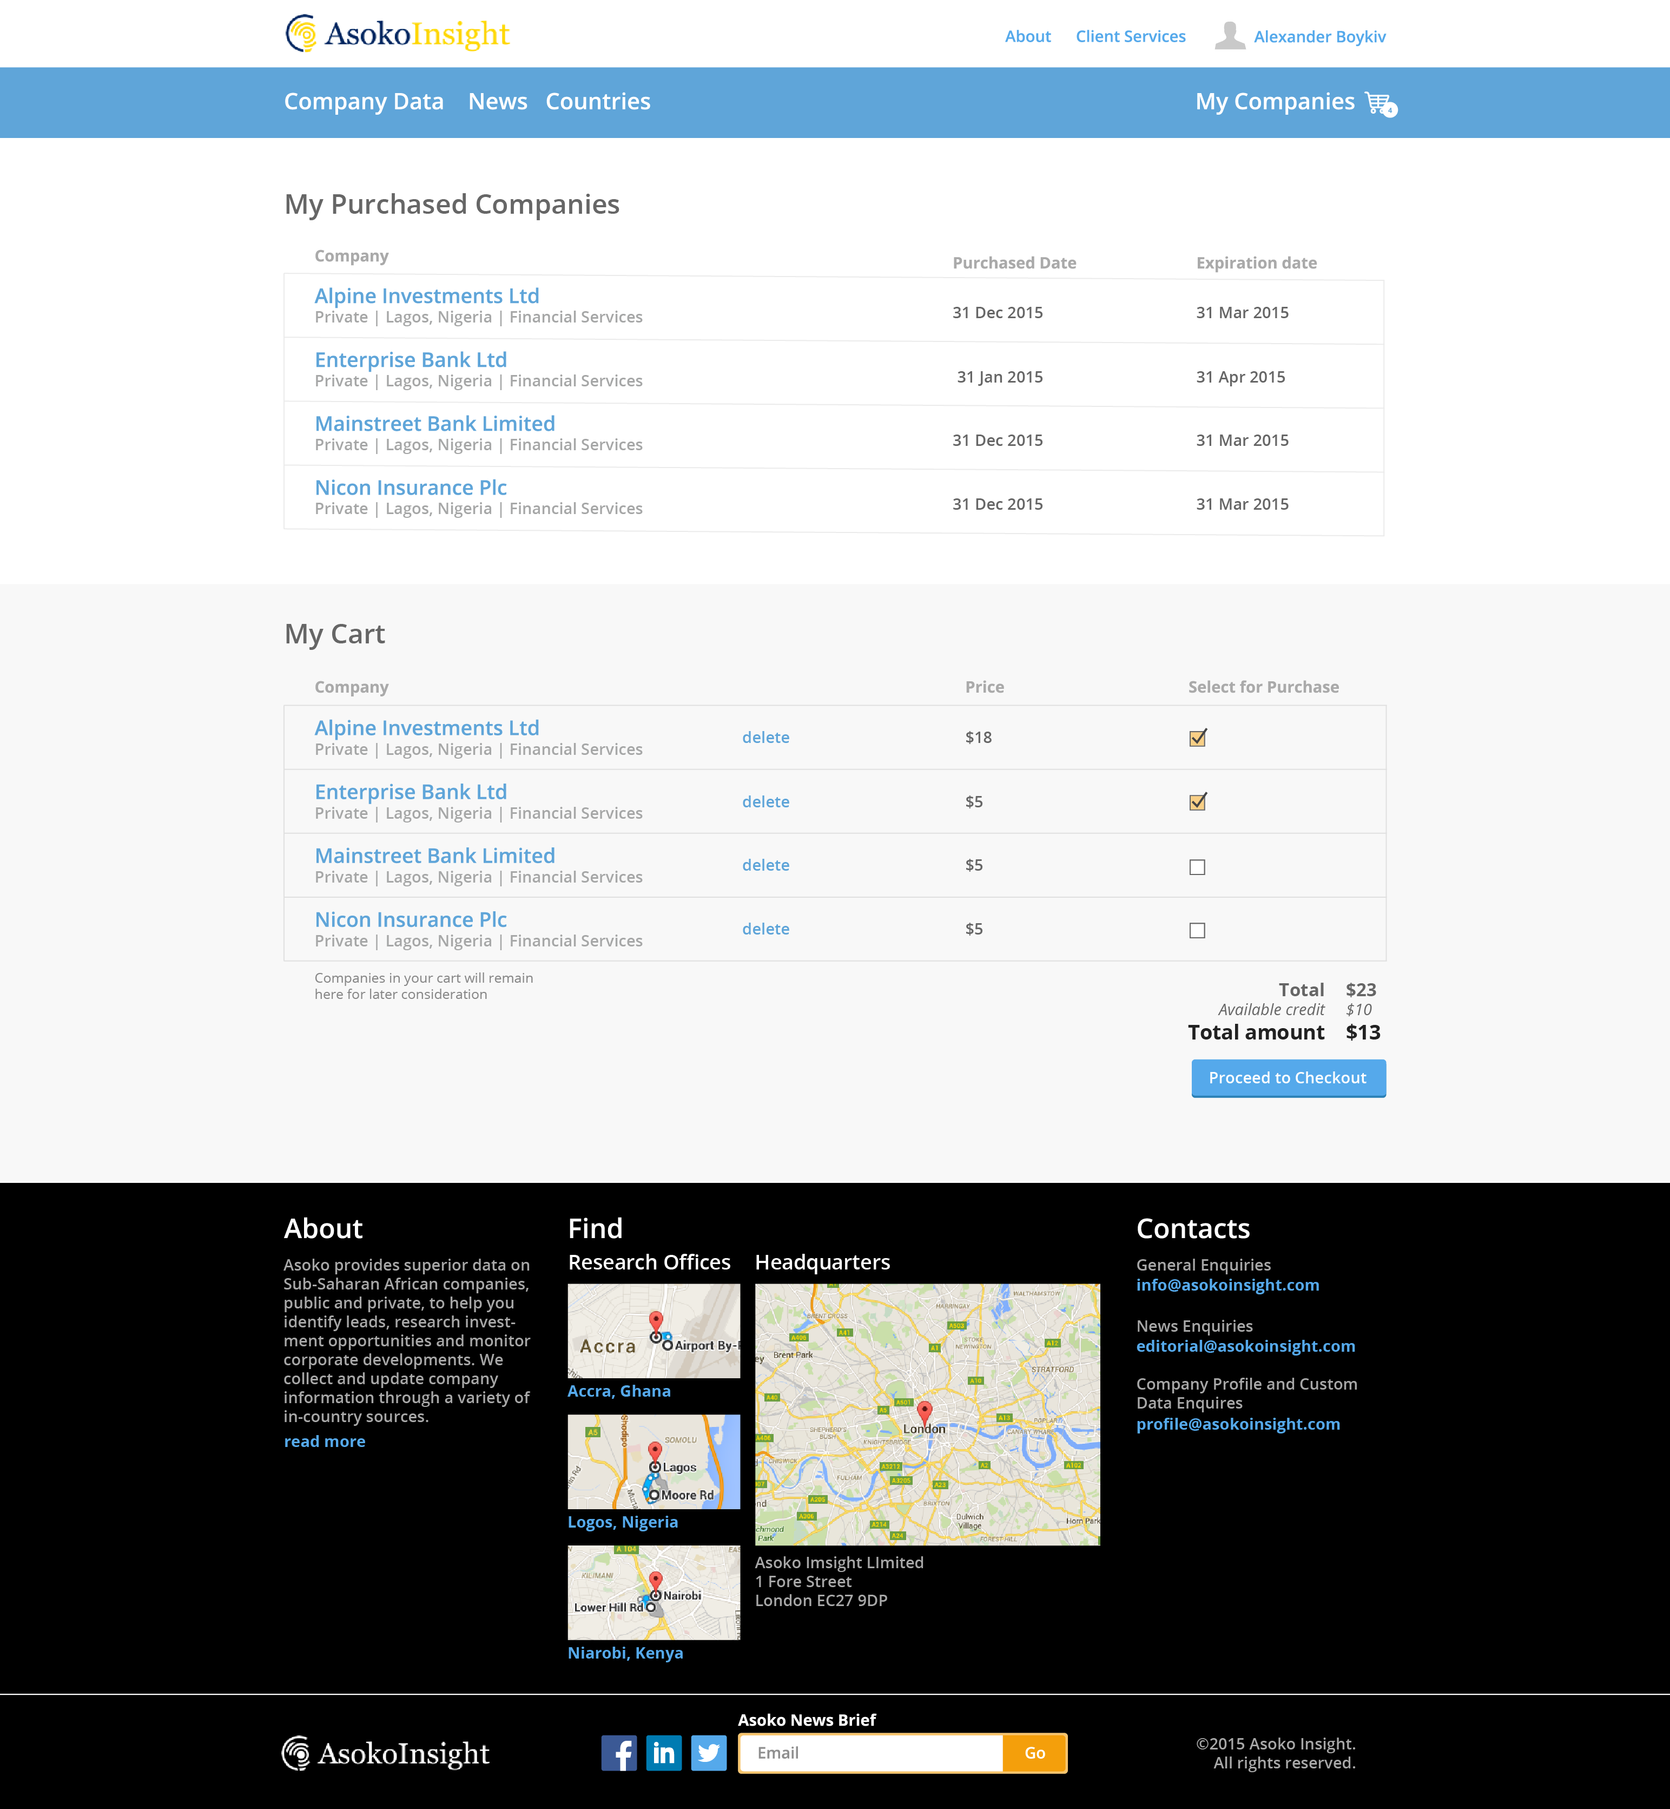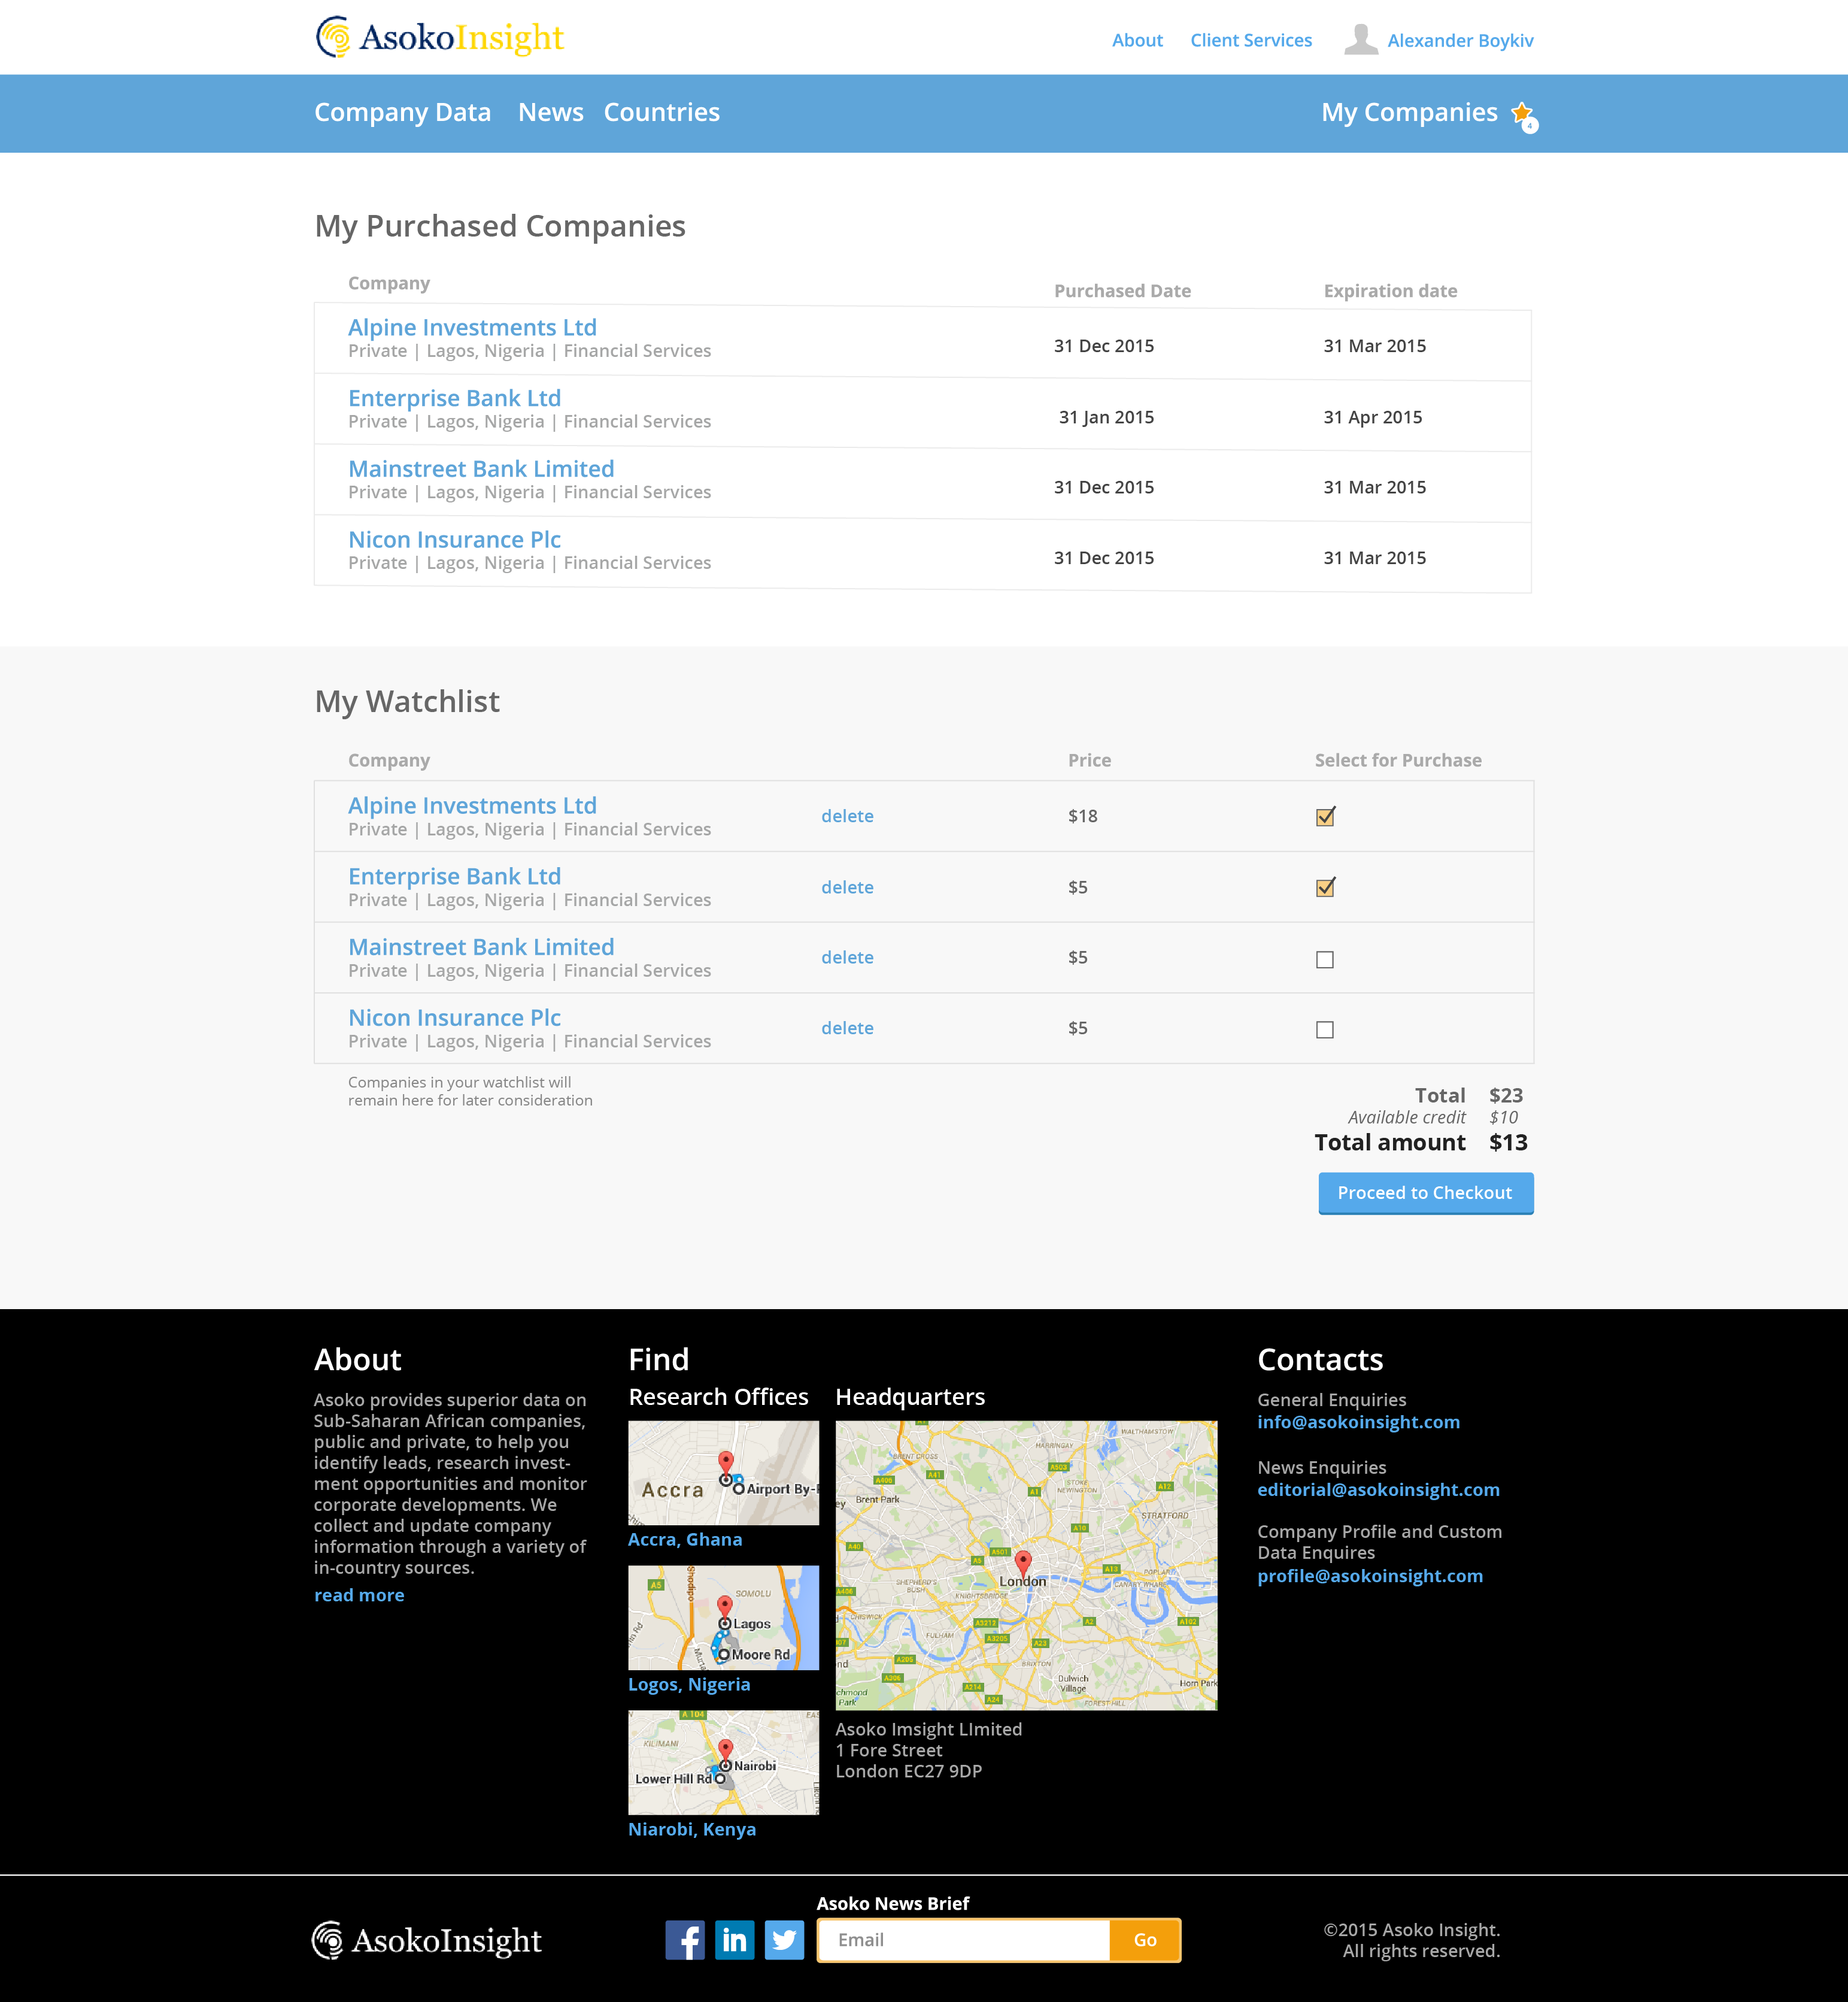

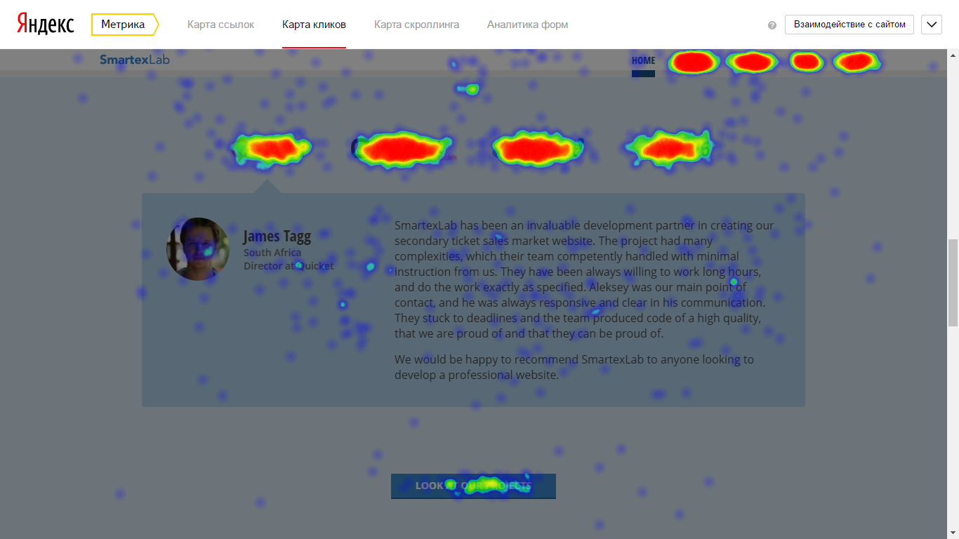

|  |  |
| --- | --- |
|  |  |

ЮЗАБИЛИТИ

Удобство использования, **Юзаби́лити** (англ. usability — дословно «возможность использования», «способность быть использованным», «полезность») — понятие в микроэргономике, эргономическая характеристика степени удобности предмета для применения пользователями при достижении определённых целей в некотором контексте.

В отличии от UX юзабилити не связанно с эмоциями человека и только отвечает за удобность, эффективность и скорость обучения.

Часто ускорению и увеличению эффективность работы сопутствует увеличение времени на обучение. Интерфейсы таким образом разделяются на интерфейсы для профессионалов и новичков, существуют и гибридные решения, например, в Adobe Photoshop для новичков есть панель с иконками инструментов а для профессионалов горячие клавиши.

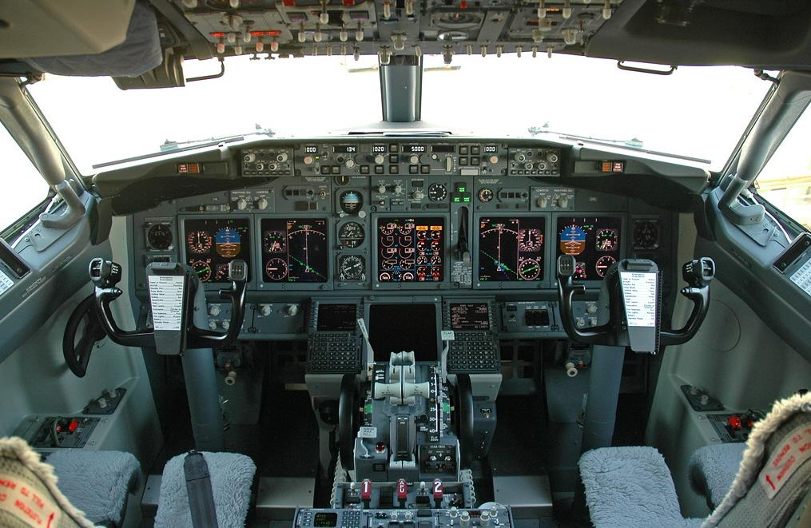

**Задание на компьютере**

Вам необходимо назвать гибридные решения, подходящие для новичков и профессионалов которые вы знаете.

ЭВРИСТИКИ UX И ЮЗАБИЛИТИ, ПЛЮСЫ И МИНУСЫ ЭВРИСТИК, ИНФОРМАЦИОННАЯ АРХИТЕКТУРА, ЮЗАБИЛИТИ ИССЛЕДОВАНИЕ

**Википедия**

Эвристический алгоритм (эвристика) — алгоритм решения задачи, включающий практический метод, не являющийся гарантированно точным или оптимальным, но достаточный для решения поставленной задачи. Позволяет ускорить решение задачи в тех случаях, когда точное решение не может быть найдено.

**Плюсы эвристик**

В большинстве случаев работают

Подходят для чек-листов

О них полезно рассуждать

**Минусы эвристик**

Часто не срабатывают

Неправильно понимаются

**10 эвристик Якоба Нильсона, 1995 год**

**1. Информированность о состоянии системы**

**Пользователь всегда должен ориентироваться и хорошо понимать, что происходит в системе. Взаимодействие между пользователем и системой должно быть как можно более логичным и быстрым.**

**2. Схожесть системы с реальным миром**

Система должна общаться с пользователем на понятном ему языке. Использование слов, фраз и понятий, знакомых пользователю в реальном мире, намного предпочтительнее, чем использование специализированных терминов.

**3. Свобода действий**

Дайте пользователям возможность отмены действий, а также возврата к ранее отмененным действиям.

**4. Единообразие и стандарты**

Не путайте пользователя, описывая одни и те же вещи разными словами и терминами. Придерживайтесь единообразия и следуйте стандартам.

**5. Предотвращение ошибок**

Сведите к минимуму количество условий, в которых могут быть допущены ошибки.

**6. На виду, а не в памяти**

Не заставляйте пользователя запоминать большое количество объектов, действий и опций. Посетитель не должен держать в голове информацию, перемещаясь из одной части системы в другую.

**7. Гибкость и эффективность**

Не нагружайте опытных пользователей лишней информацией, предоставьте им возможность совершать часто повторяющиеся действия как можно быстрее и проще.

**8. Эстетичный и минималистичный дизайн**

Тексты не должны содержать бесполезной или устаревшей информации. Каждое лишнее слово делает восприятие все более трудным и лишает посетителя возможности найти то, за чем он пришел на сайт.

**9. Понимание проблем и их решение**

Сообщения об ошибках должны быть выражены на понятном пользователю языке, как можно более точно описывать проблему и предоставлять возможные варианты ее решения.

**10. Справочные материалы и документация**

Даже если система может использоваться без документации, в процессе работы с ней все же может потребоваться справочная информация. Подобные документы должны составляться таким образом, чтобы в них легко было найти необходимое.

|  |  |
| --- | --- |
| C:\Users\boyki_000\AppData\Local\Microsoft\Windows\INetCache\Content.Word\768593_1.jpg | **Информационная архитектура**  Информационная архитектура занимается принципами систематизации информации и навигации по ней с целью помочь людям более успешно находить и обрабатывать нужные им данные  Стала популярной в 2006 г. после выхода одноименной книги, призвана упрощать структуру сайтов с большим количеством информации. |
|  |  |

**Юзабилити исследование**

Происходит чаще всего до запуска продукта, тестируется работа с сайтом в реальных условиях. Респонденту дают задания максимально приближенные к реальным и следят за ошибками совершенными во время их выполнения и реакцией пользователя.

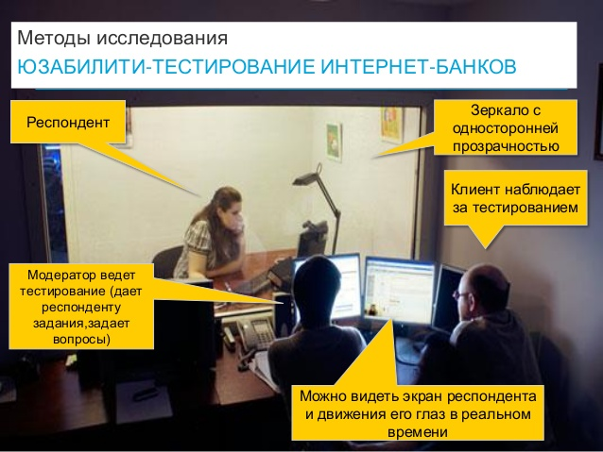

**Задание на компьютере**

Вам необходимо выбрать наиболее понравившуюся эвристику.

ПРОЕКТИРОВАНИЕ ОПЫТА ВЗАИМОДЕЙСТВИЯ, UX СТРАТЕГИЯ, ТРИ ТИПА UX



UX (User Experience, опыт взаимодействия) — величина, на сколько пользователь удовлетворен продуктом

User (Experience Design, Проектирование опыта взаимодействия) — увеличение пользовательской удовлетворенности продуктом с помощью:

1. Юзабилити
2. Доступность
3. Функциональность
4. Эстетика
5. Контент

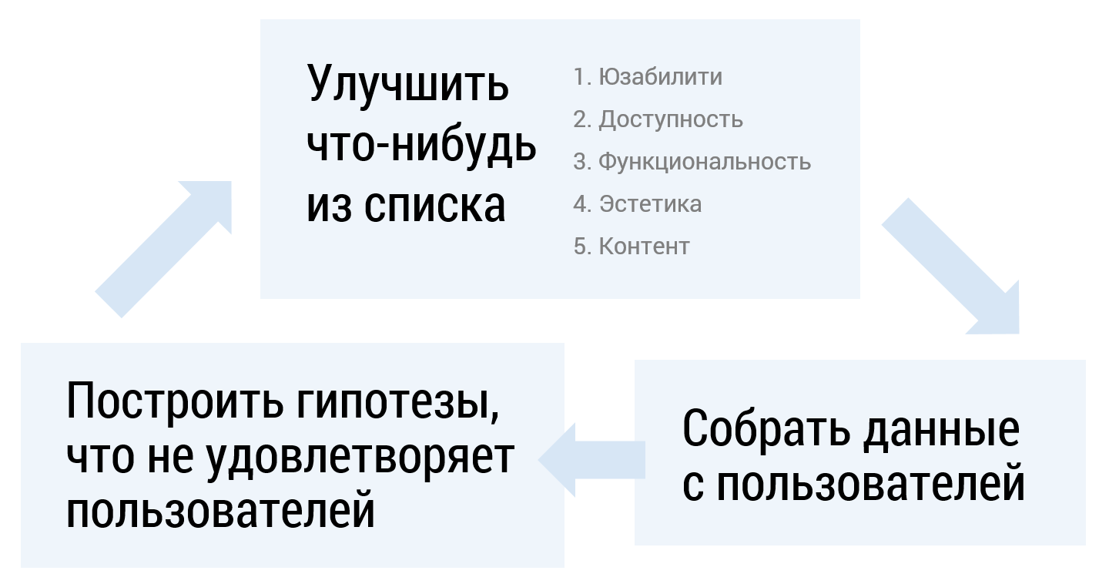

|  |  |
| --- | --- |
| **UXD**  Улучшает уже существующий продукт  Бесконечный, итеративный процесс  Делается всей командой | **Не UXD**  Напилить вайрфреймов в начале проекта  Применять эвристики и шаблоны поведения |

**3 типа UXD**

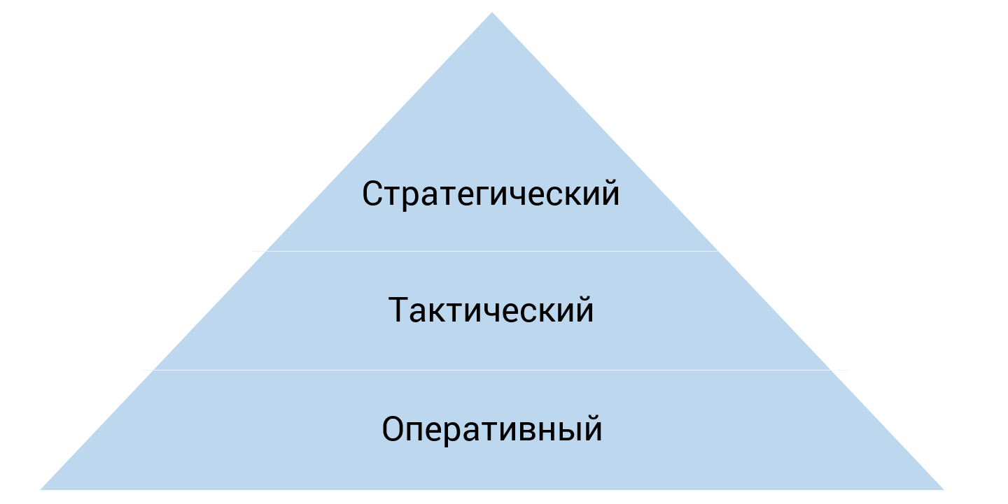

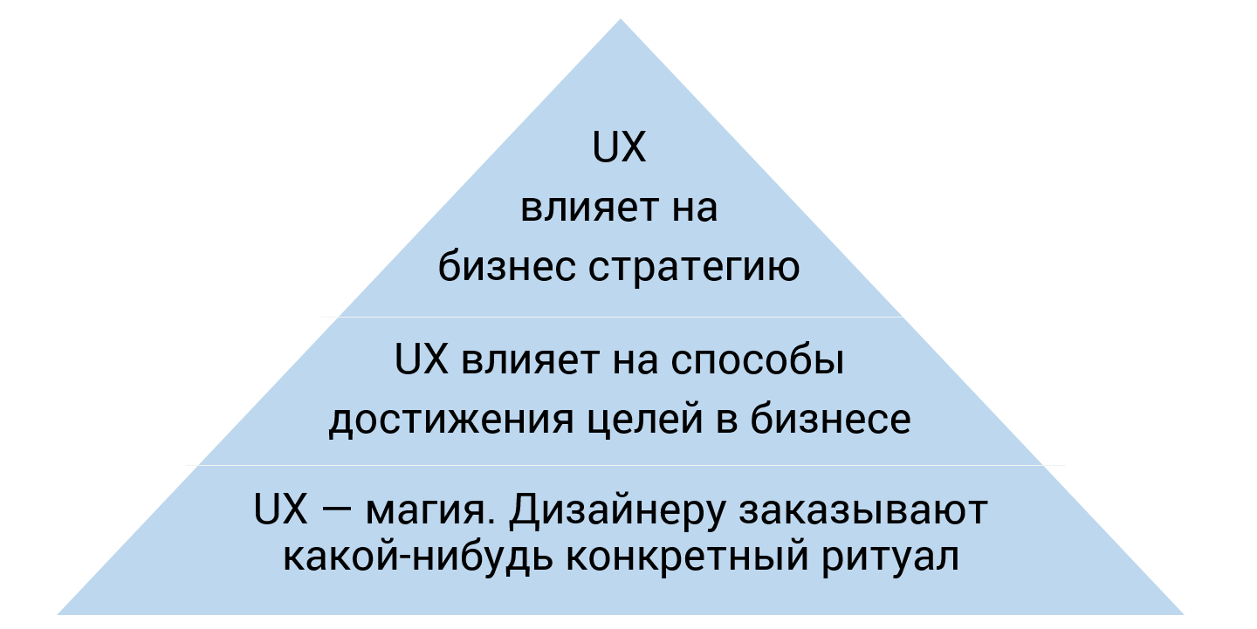

**Задание без компьютера**

Вам предложены следующие процессы в создании сайта. Определит тип UXD

|  |  |
| --- | --- |
| Процесс | Вид UXD |
| 1. клиент требует, чтобы созданию каждой страницы предшествовал интерактивный прототип; |  |
| 1. Проводится А/В тестирование прототипа на фокус группе из 5 человек |  |
| 1. По собранной аналитике строится гипотеза по улучшению сайта и выкатывается на 50% пользователей |  |

ИНСТРУМЕНТЫ И ТЕХНИКИ ДЛЯ ПРОТОТИПИРОВАНИЯ. ИНТЕРАКТИВНЫЕ ПРОТОТИПЫ И БЫСТРЫЕ НАБРОСКИ. AXURE PRO И INVISION

|  |  |  |  |  |  |
| --- | --- | --- | --- | --- | --- |
|  | Скетчи | Axure | Invision | Макет | Продукт |
| Интерактивность | - | ++ | + | - | +++ |
| Проработанность | - | - | + | + | +++ |
| Скорость создания | +++ | ++ | + | + | - |

**Invision** (invisionapp.com)

1. Кликните на большой розовый плюс справа (создать новый прототип)

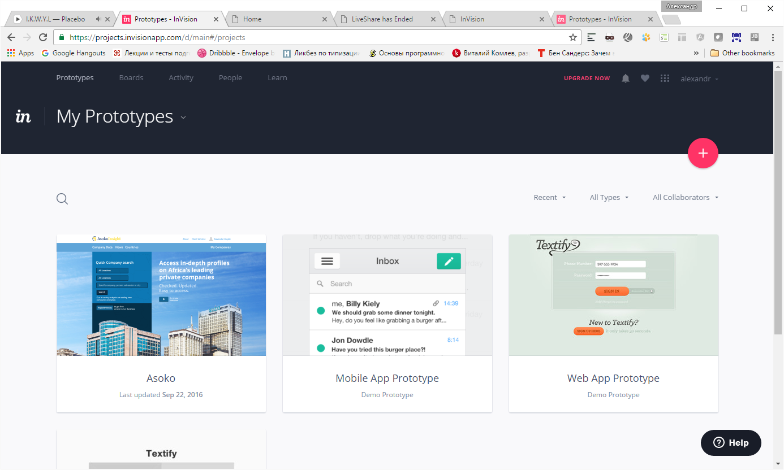

1. Введите имя и выберите категорию десктоп (веб), нажмите сохранить

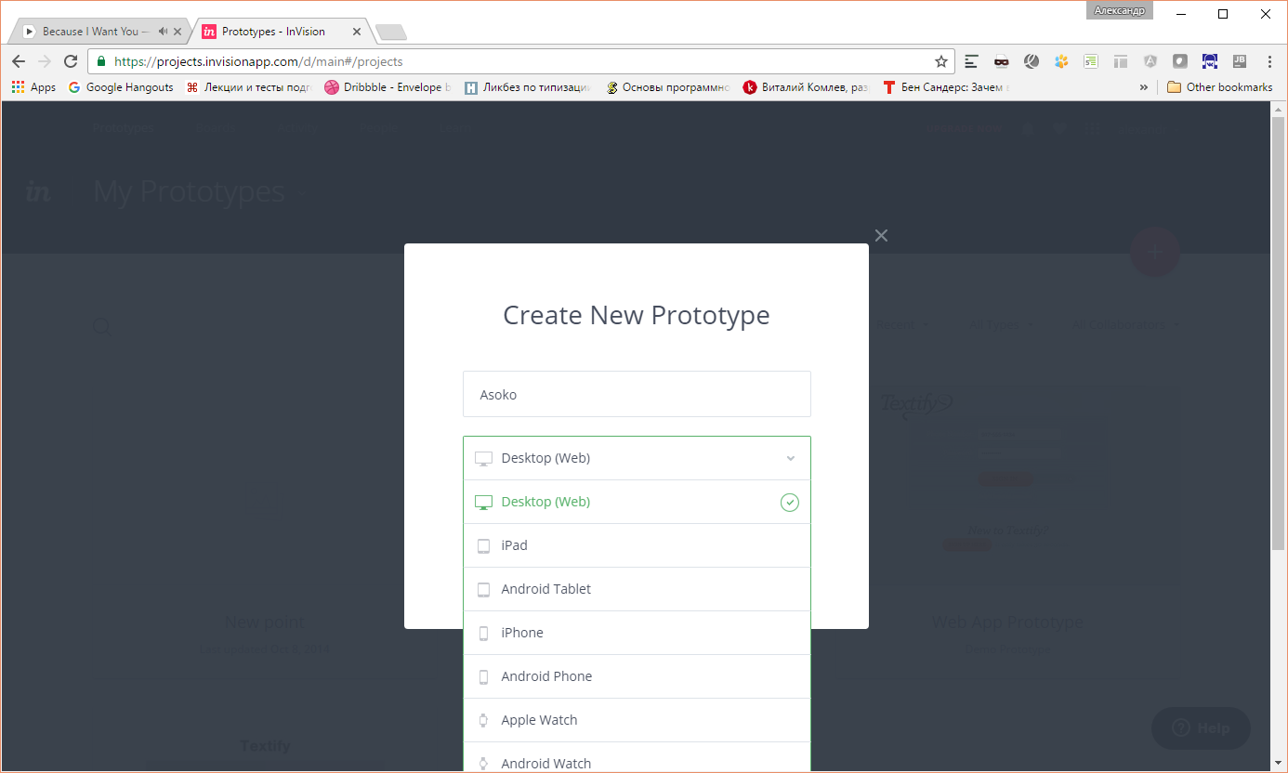

1. Вы должны оказаться в окне нового протатипа

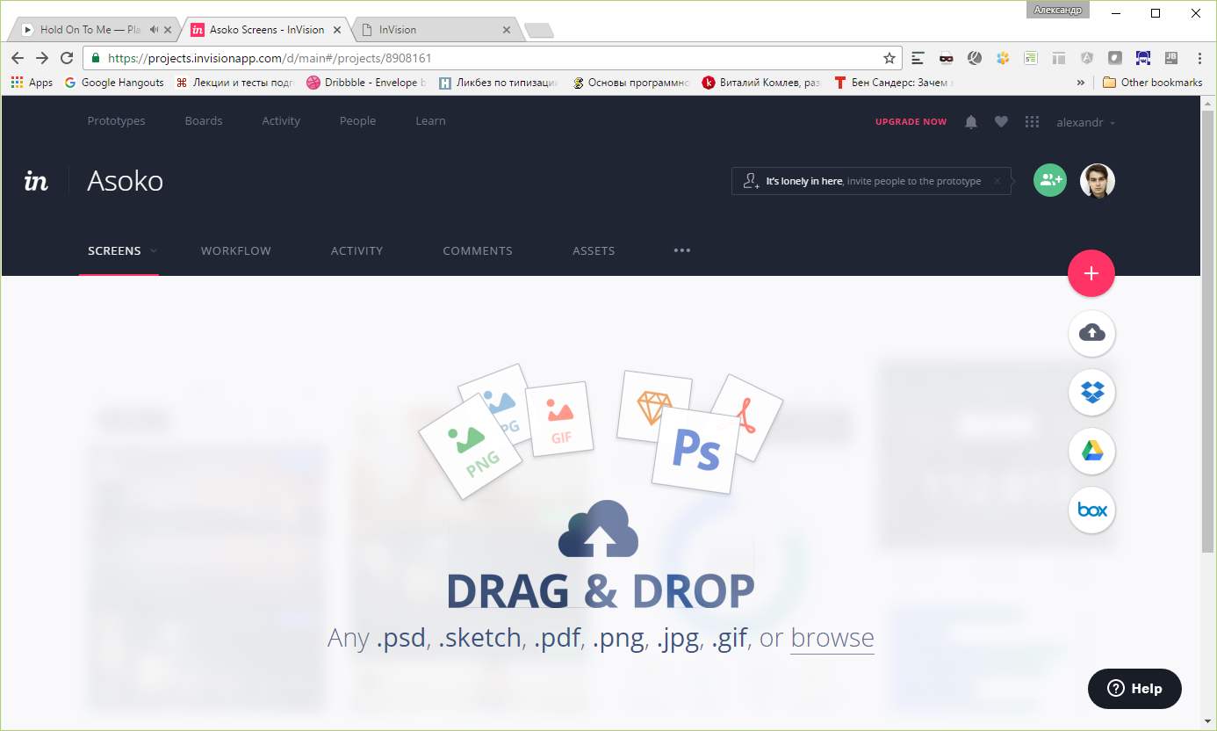

1. Перетащите скриншот главной страницы в серую область

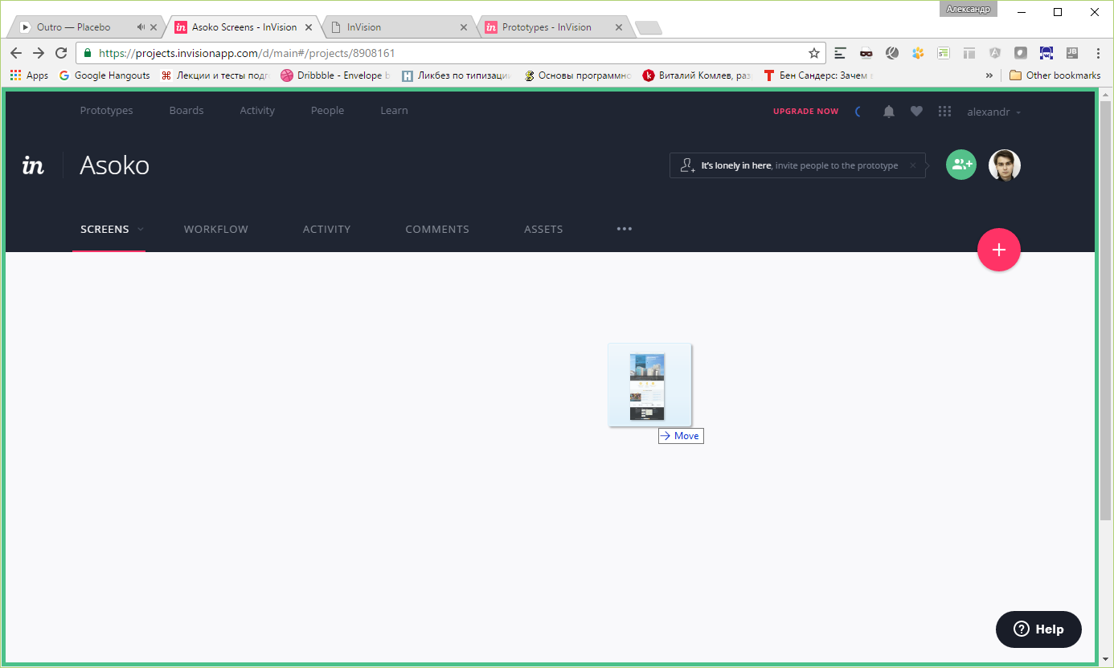

1. На панели появляется скриншот главной страницы

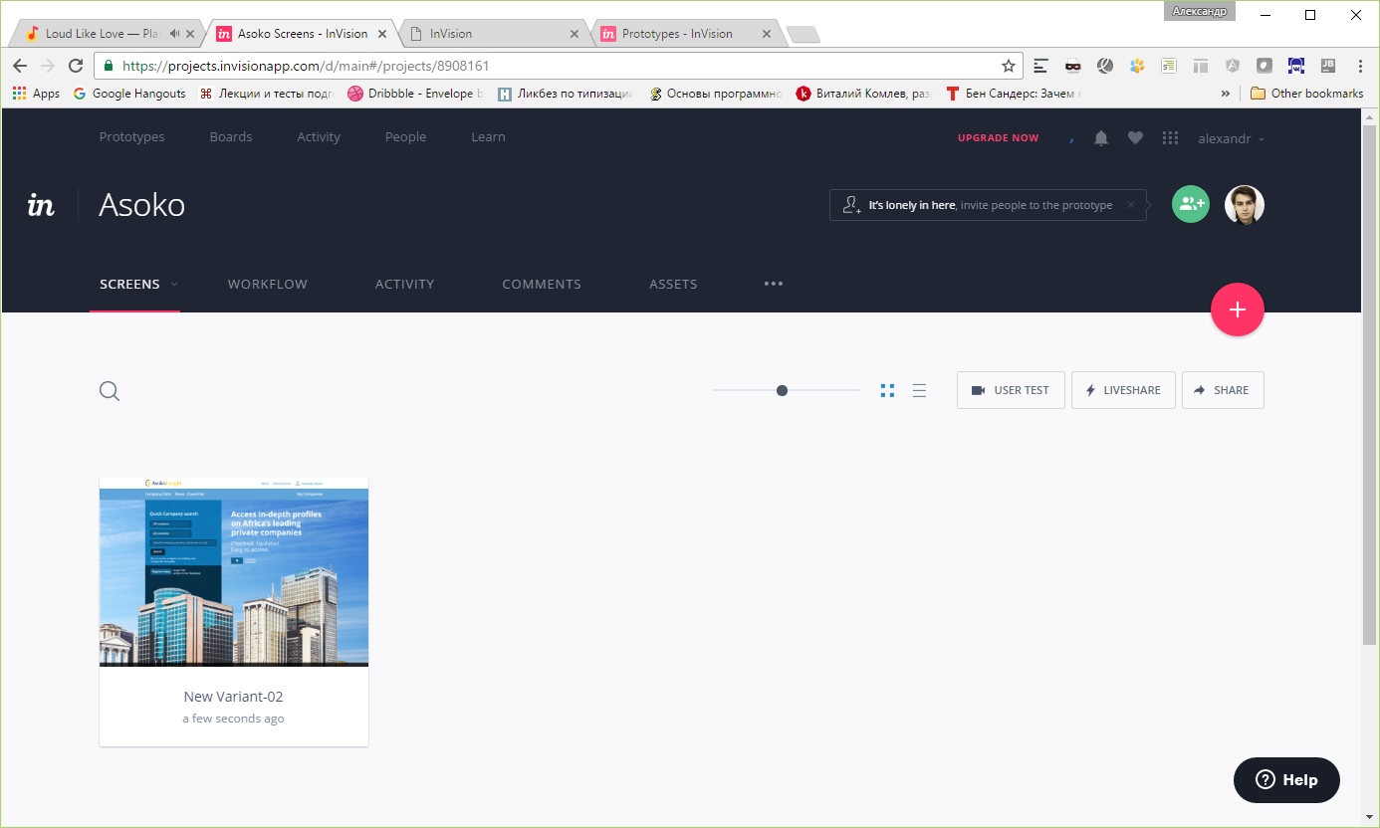

1. Наведите курсор на страницу и нажмите на карандаш

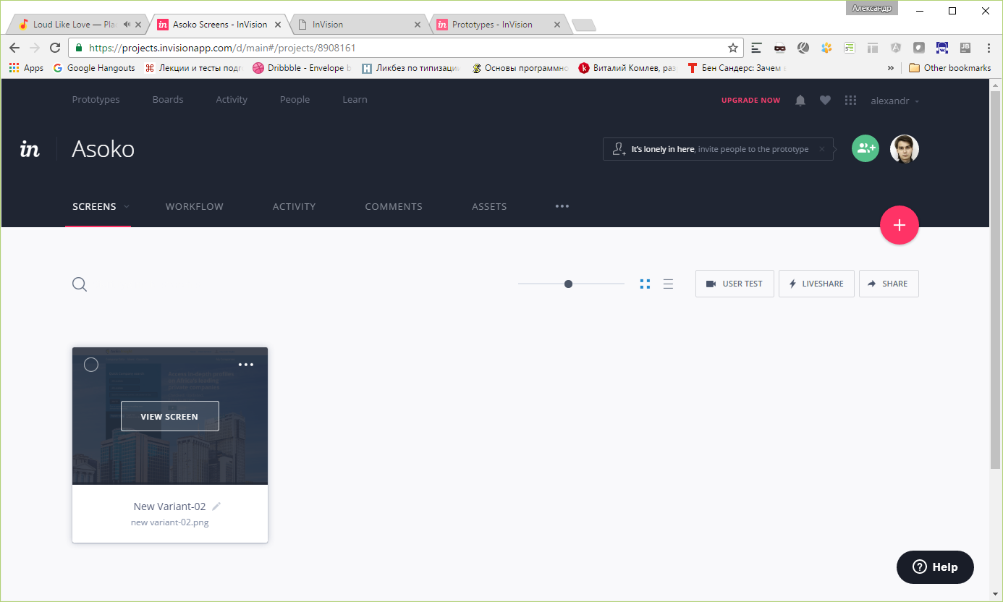

1. Переименуйте станицу в “Home”

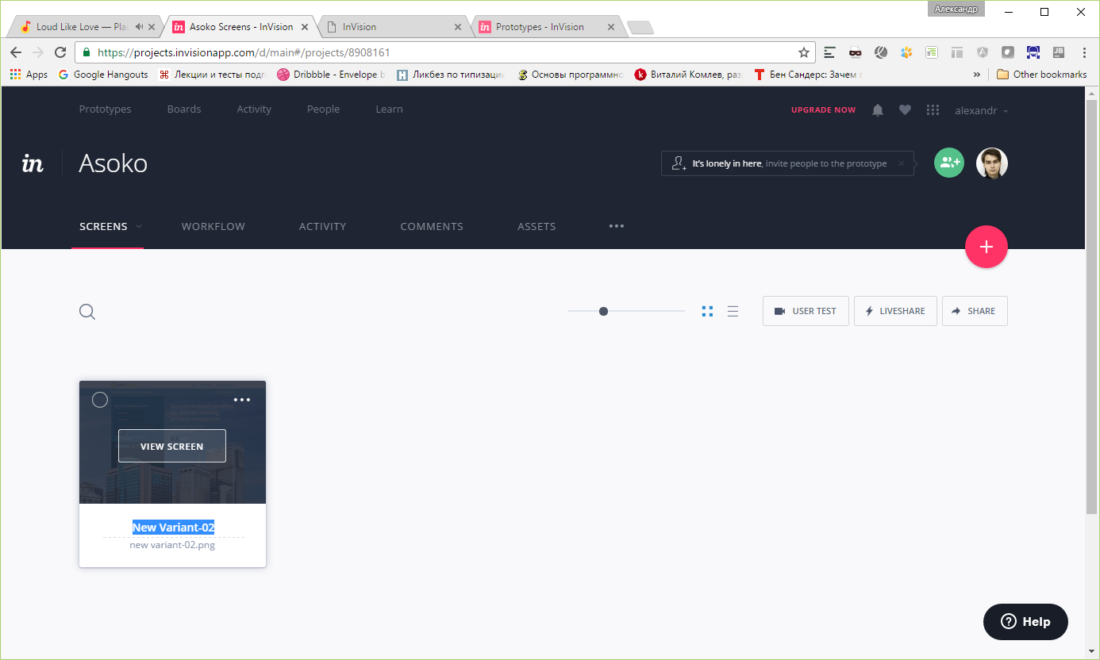

1. Страница должна поменять имя

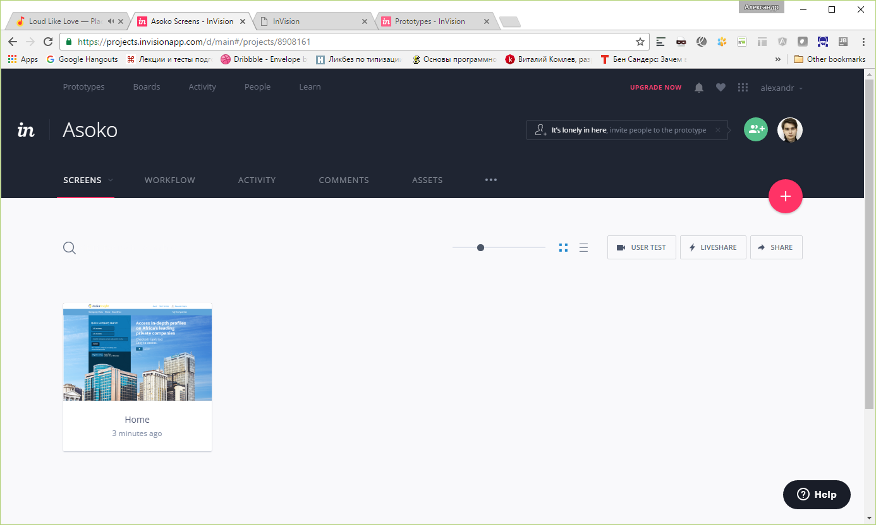

1. Добавьте страницу поиска по анологии

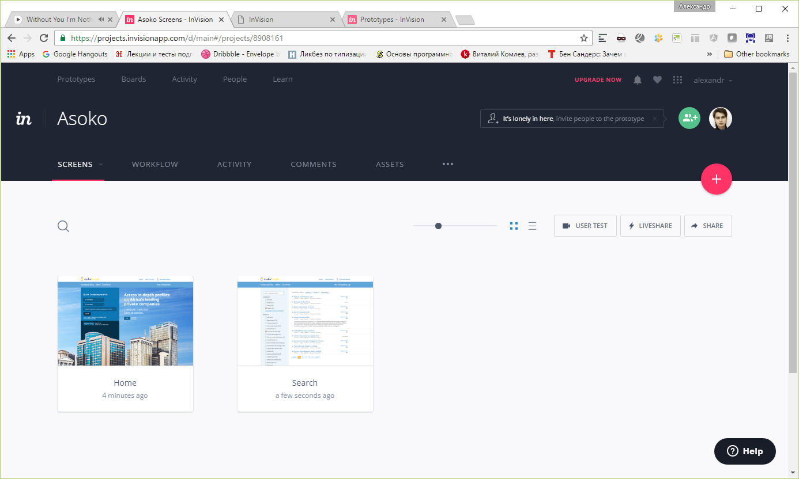

1. Откройте главную страницу

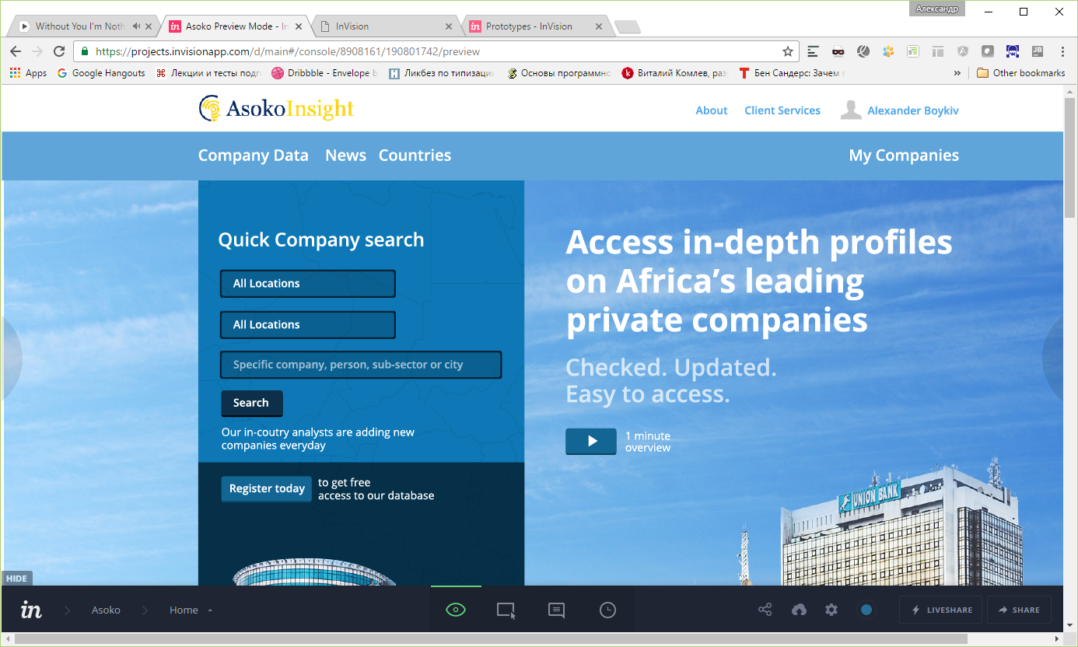

1. Перейдите в “Build mode” на иконку прямоугольника с курсором

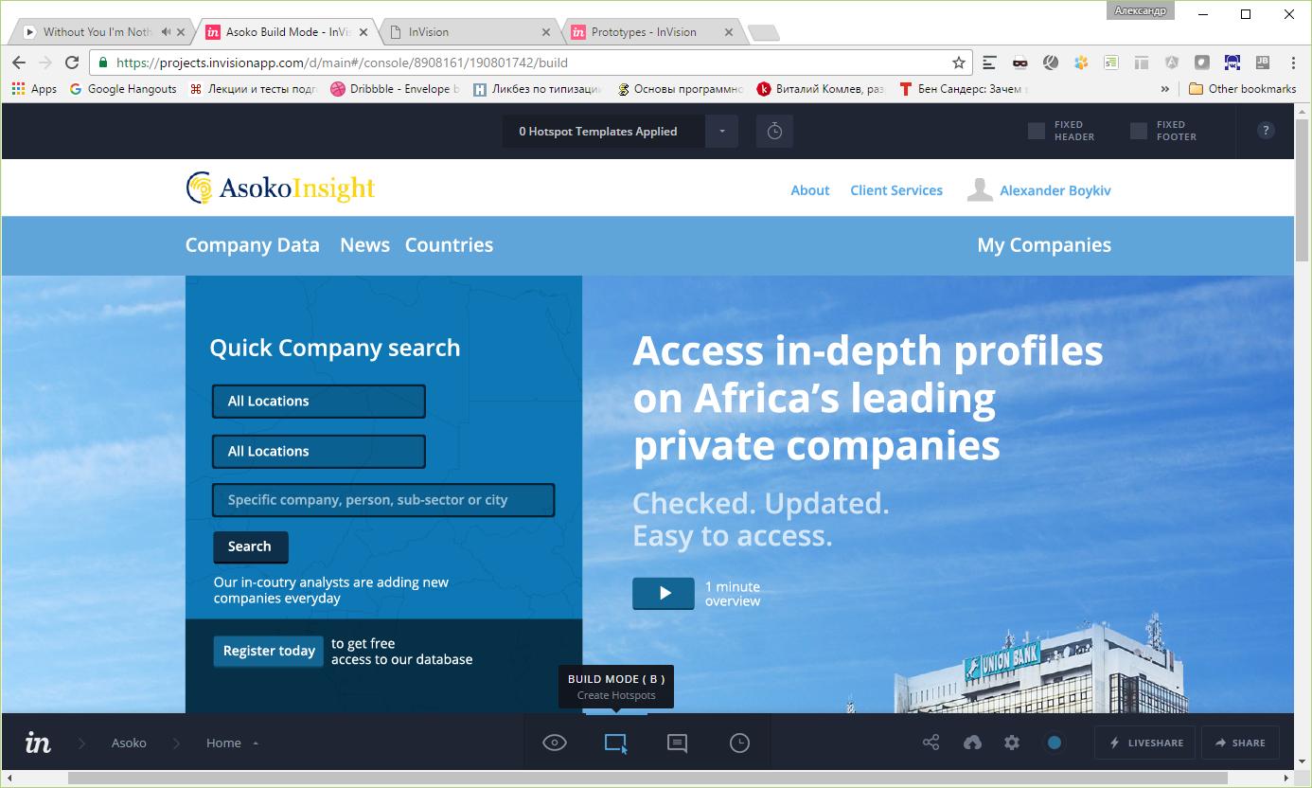

1. Выделите кнопку “Search”

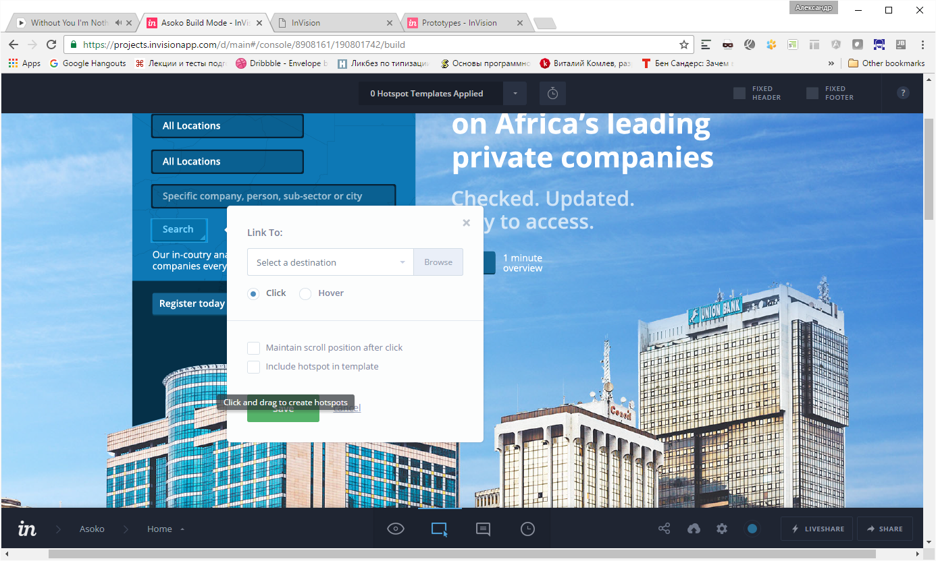

1. Выберите местом перехода страницу “Search”

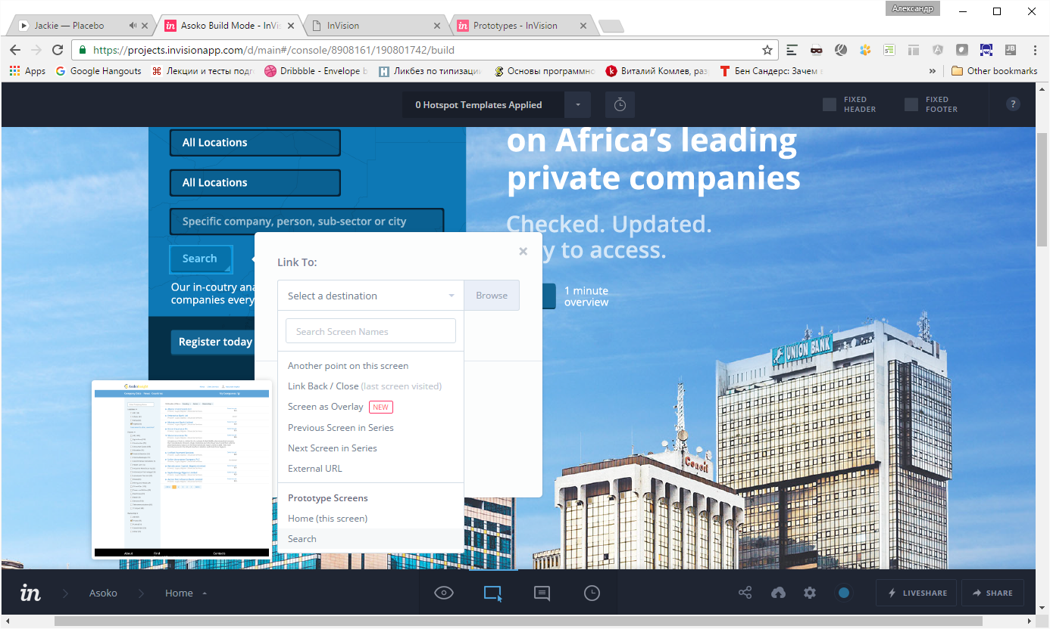

1. Перейдите в “Preview Mode”

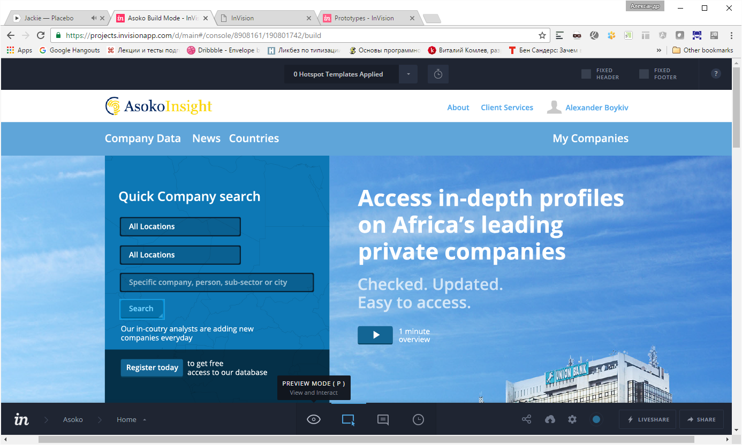

1. Поделитесь прототипом через кнопку “Liveshare” справа внизу

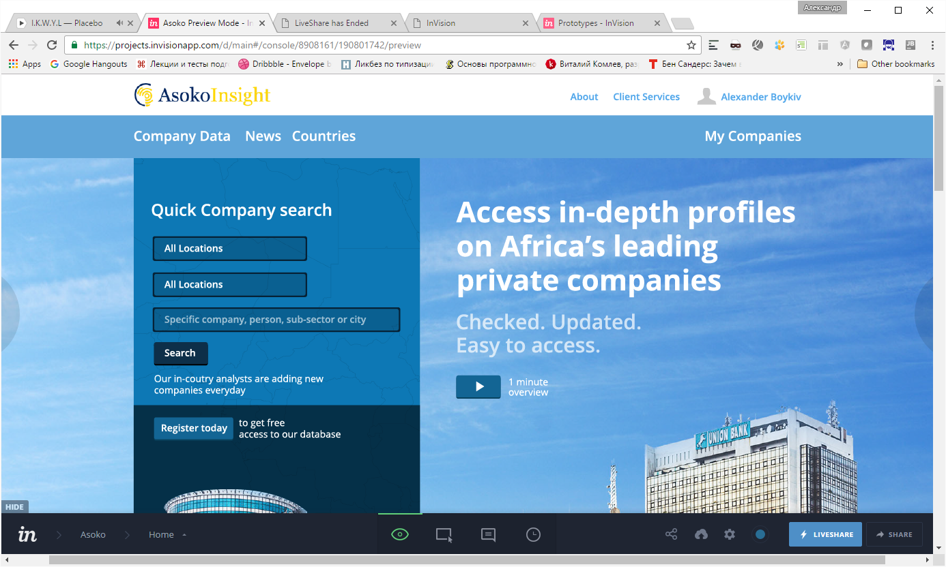

**Axure**

1. Ознакомьтесь с панелью страниц, двойной клик по странице перейдет на нее.

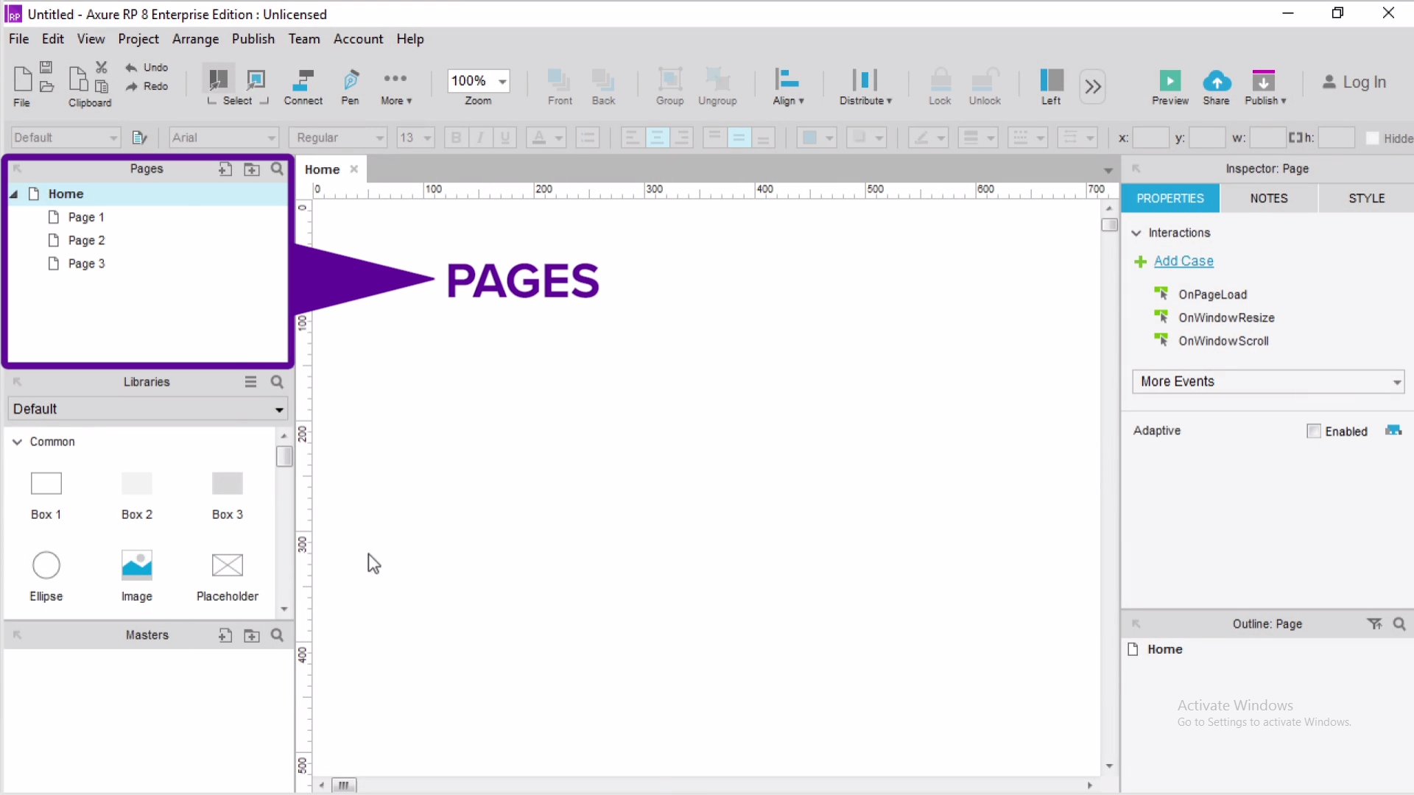

1. Ознакомьтесь с панелью инспектор

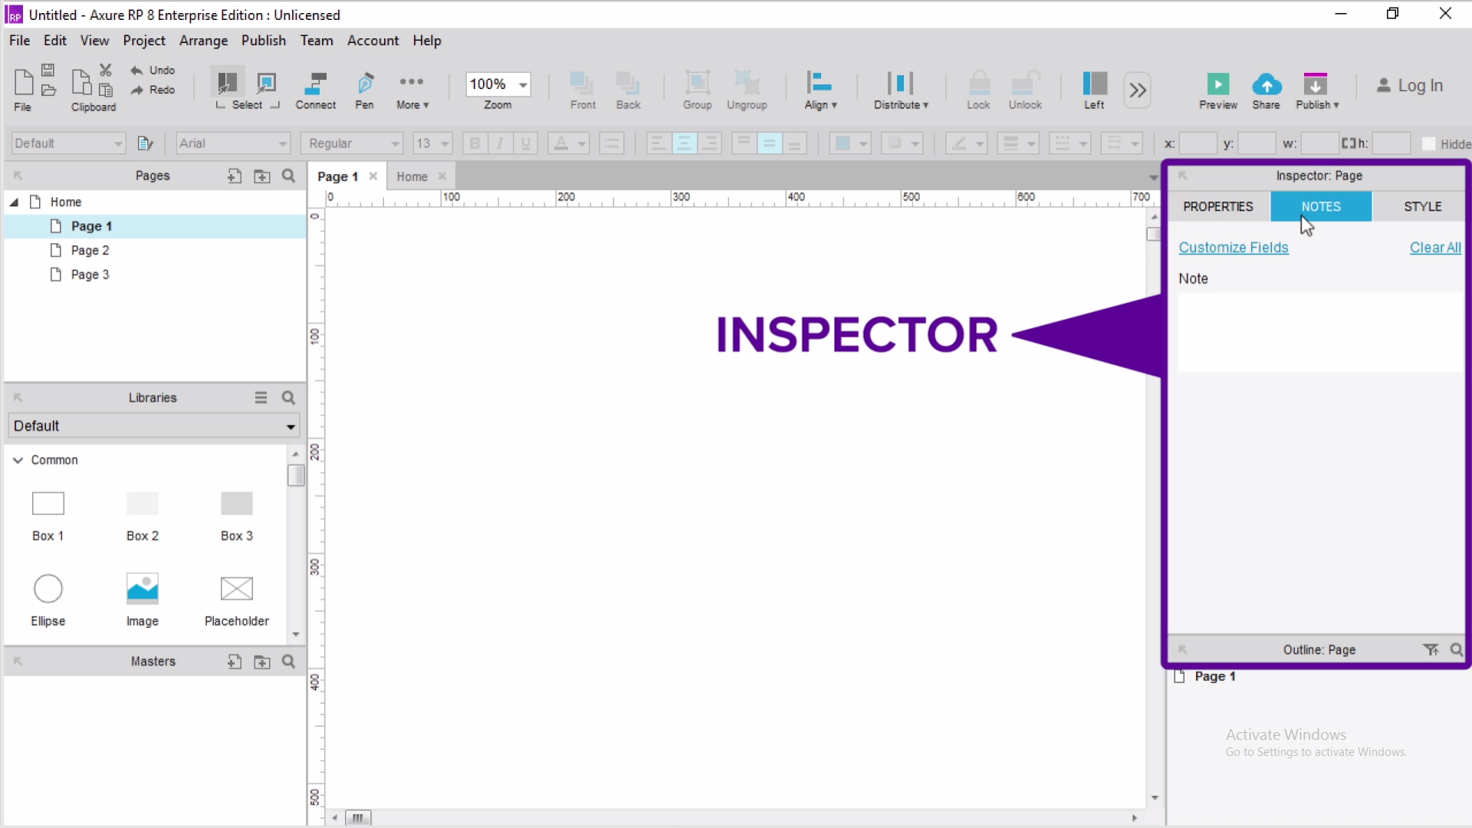

1. В панели инсппектор есть панель стили, поменяйте на ней цвет страницы

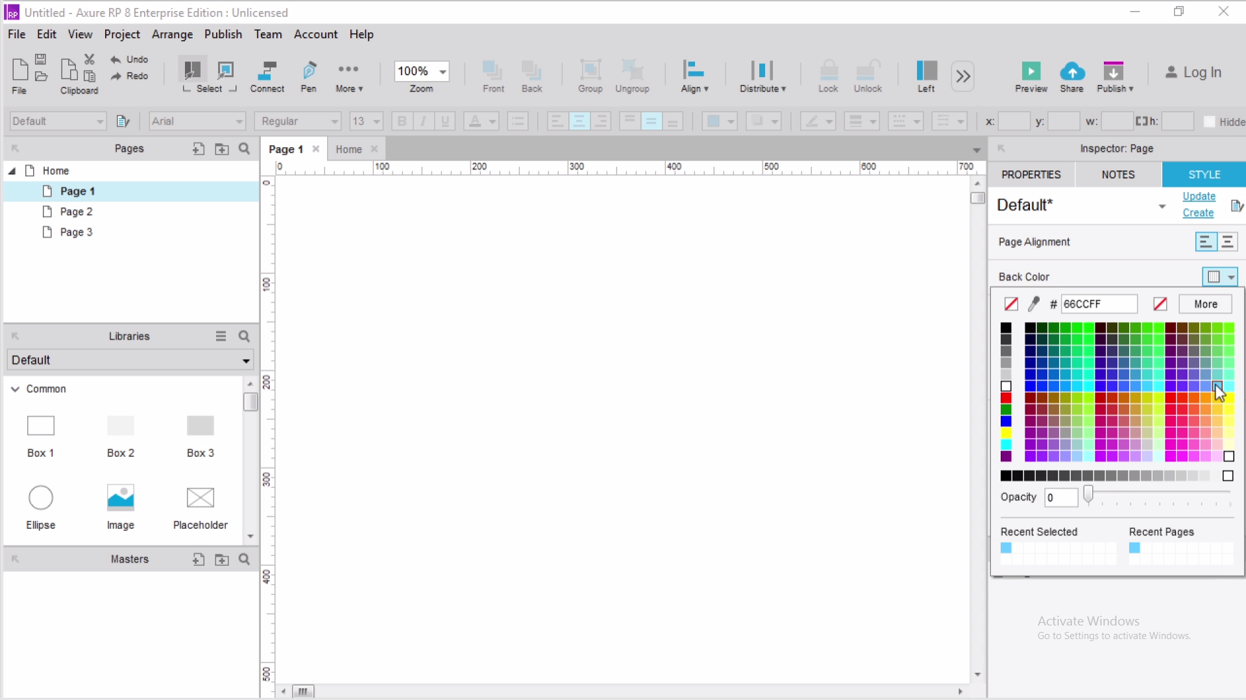

1. Нажмите “Preview” справа вверху чтобы посмотреть прототип в браузере

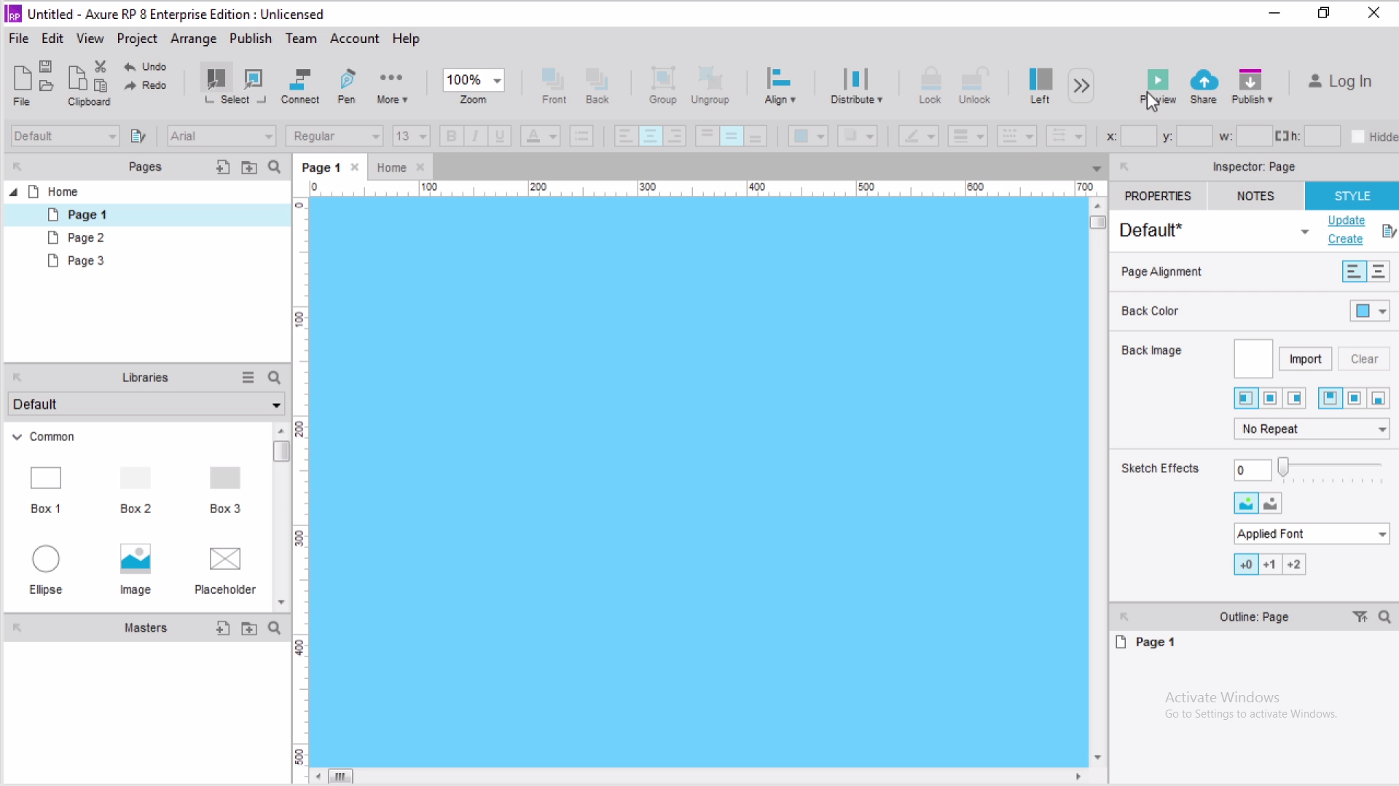

1. Должна открыться синяя страница в браузере с панелью слева

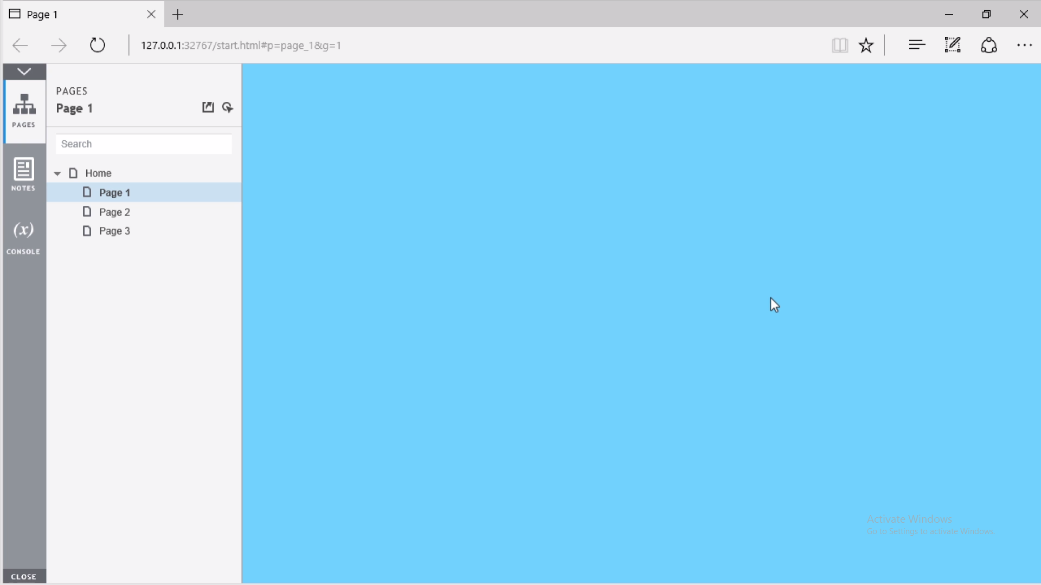

1. Ознакомтесь с панелью “Библиотека”

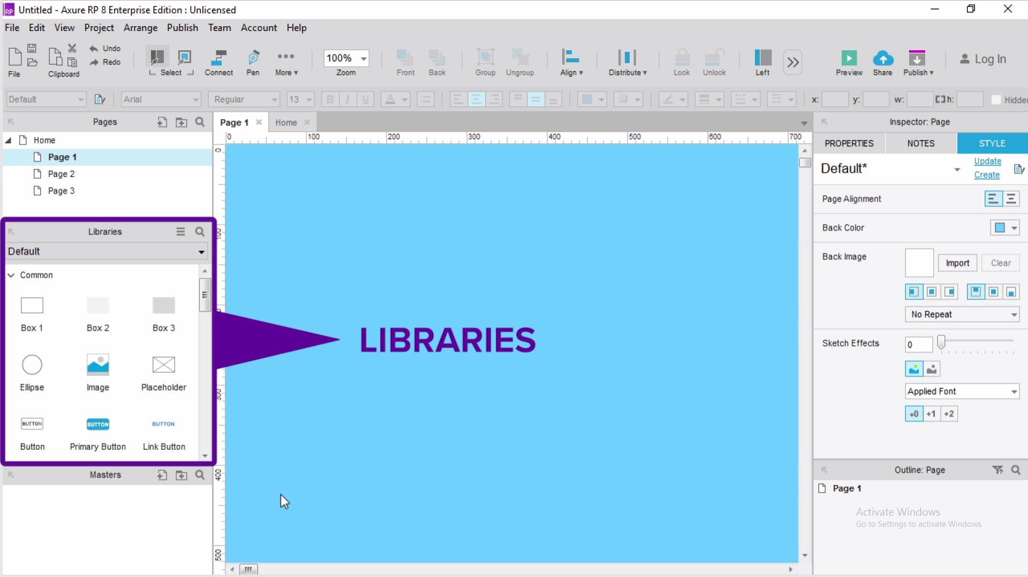

1. Перетащите с нее кнопку на страницу

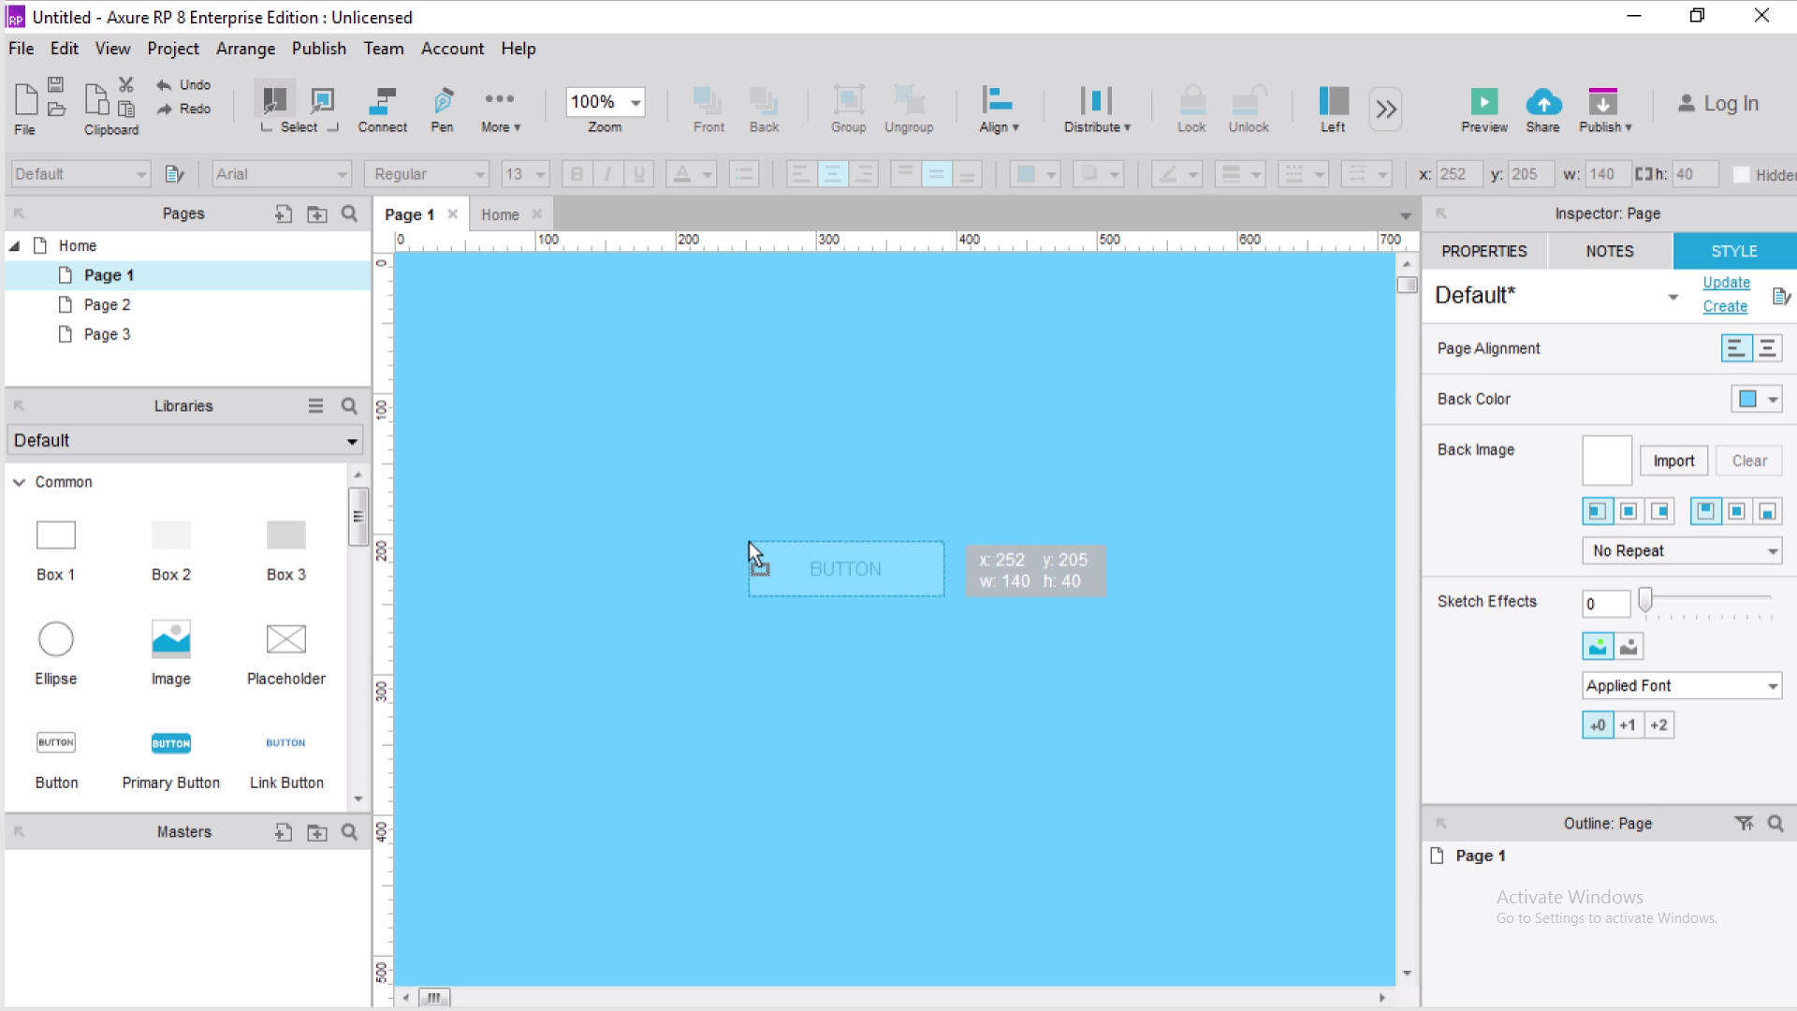

1. Переименуйте кнопку двойным щелчком

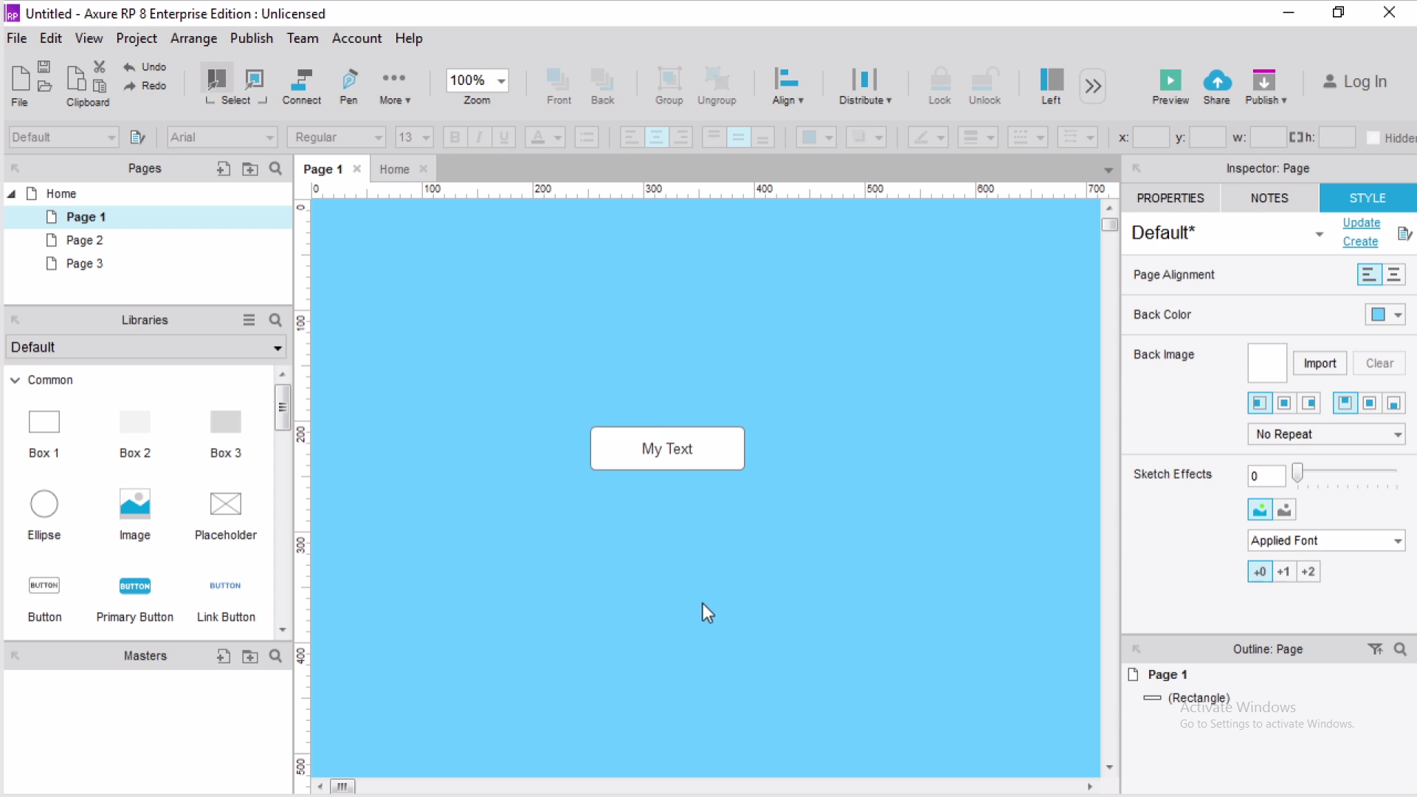

1. Добавьте картинку на страницу

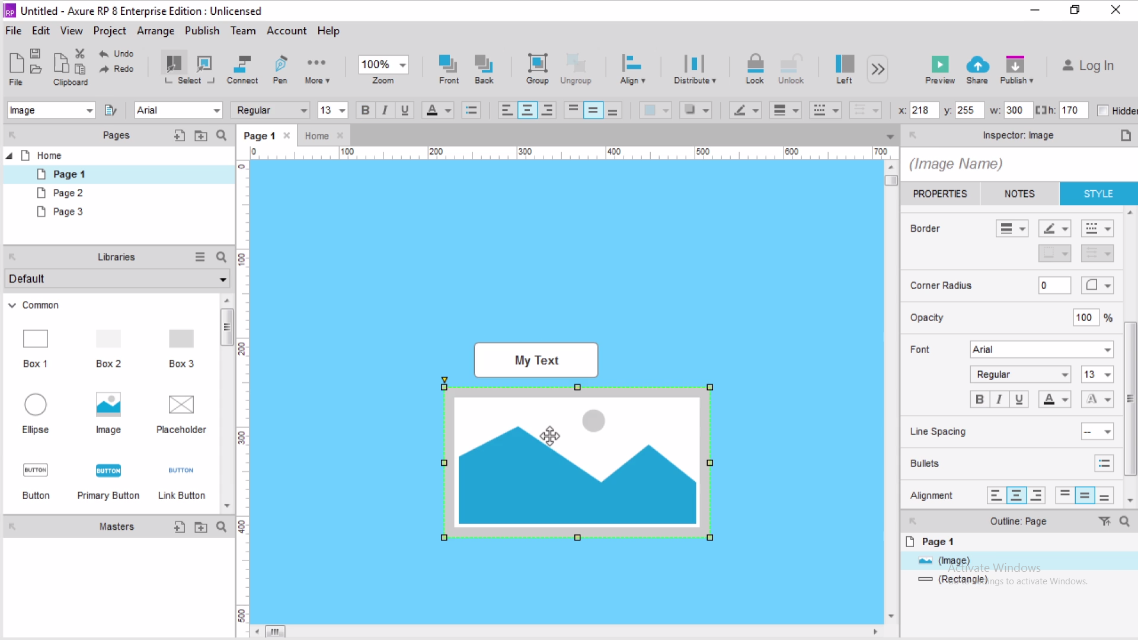

1. Двойным щелчком по картинке вызовите меню поиска файла, найдите нужное изображение

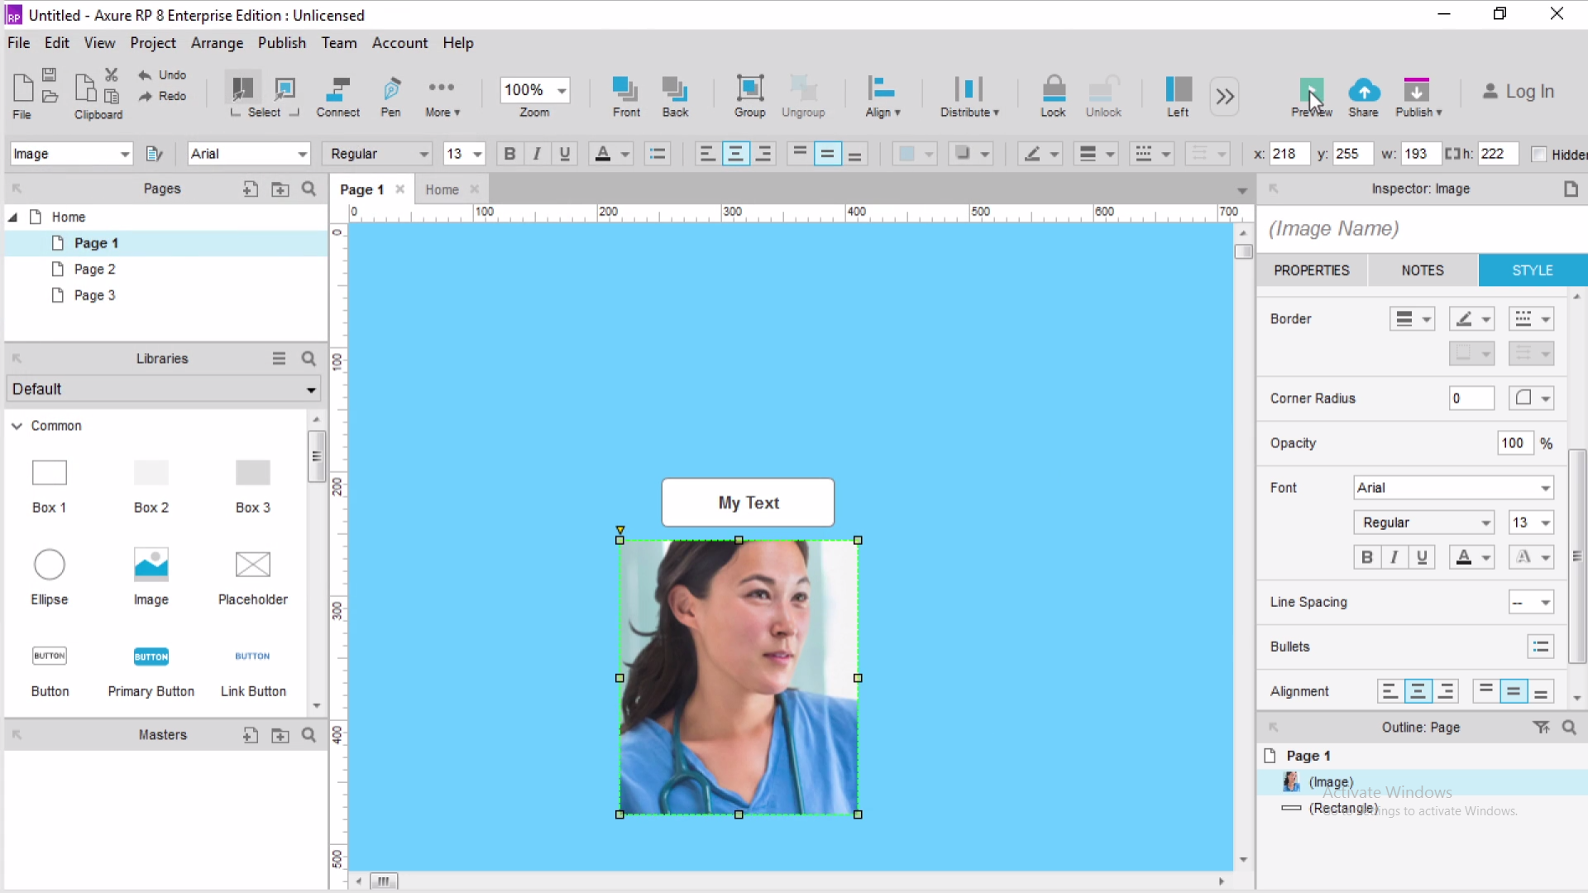

1. Выделите кнопку и в меню свойства создайте ссылку

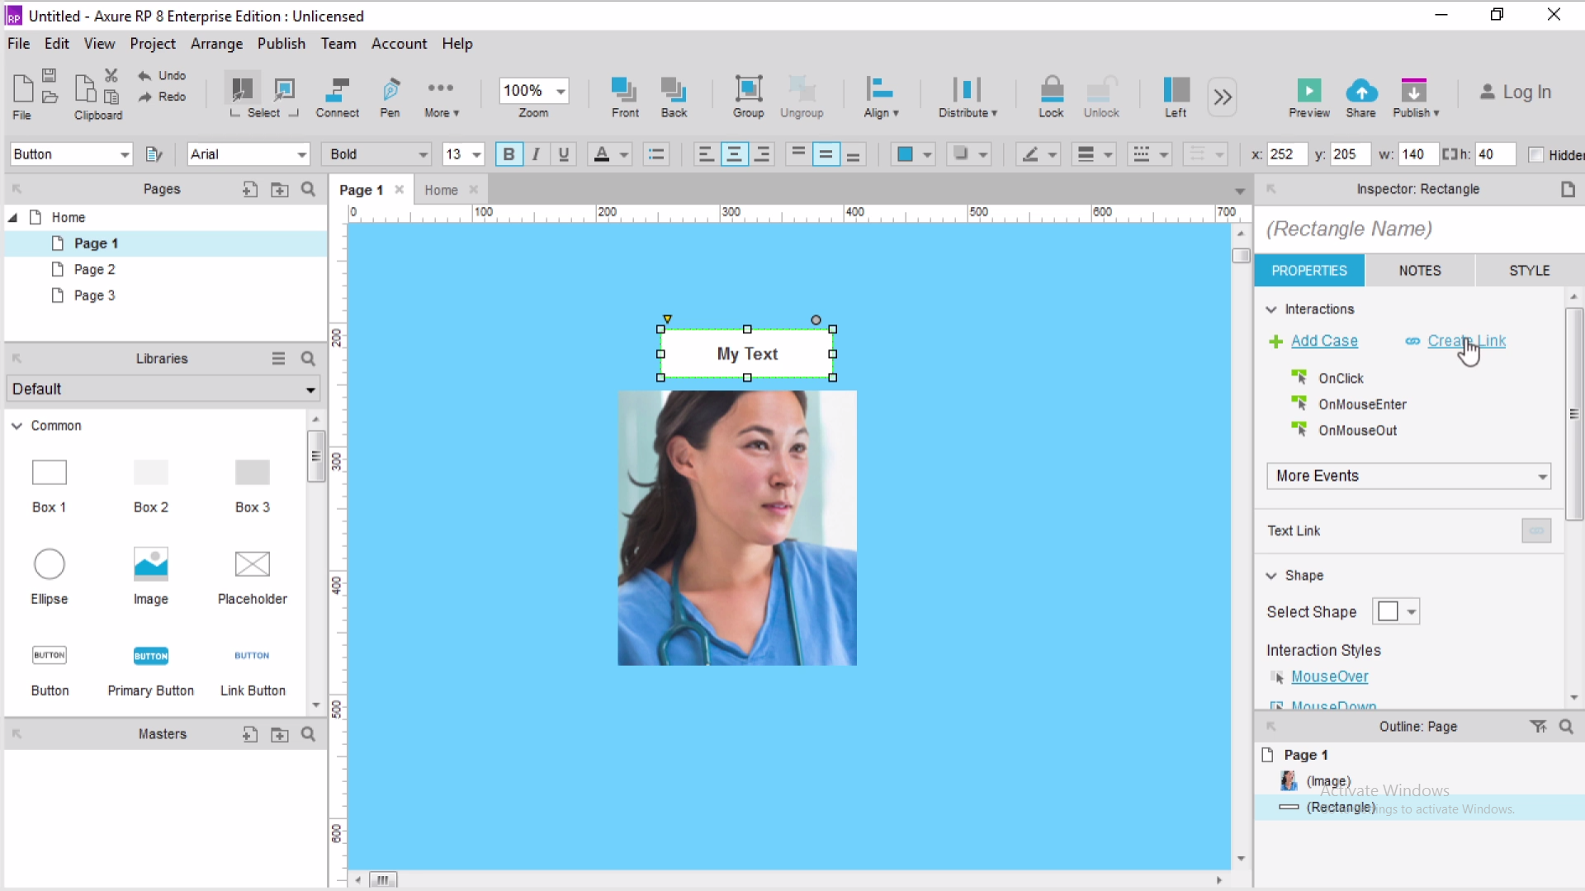

1. Выберите ссылкой вторую страницу

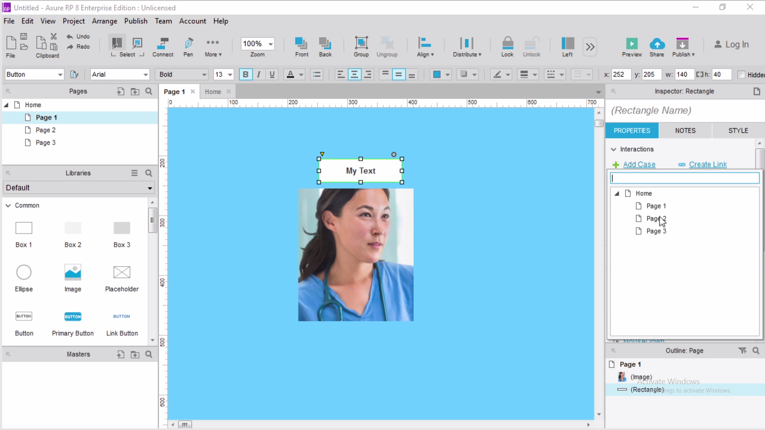

1. Сделайте двойной клик на событие наведения мыши

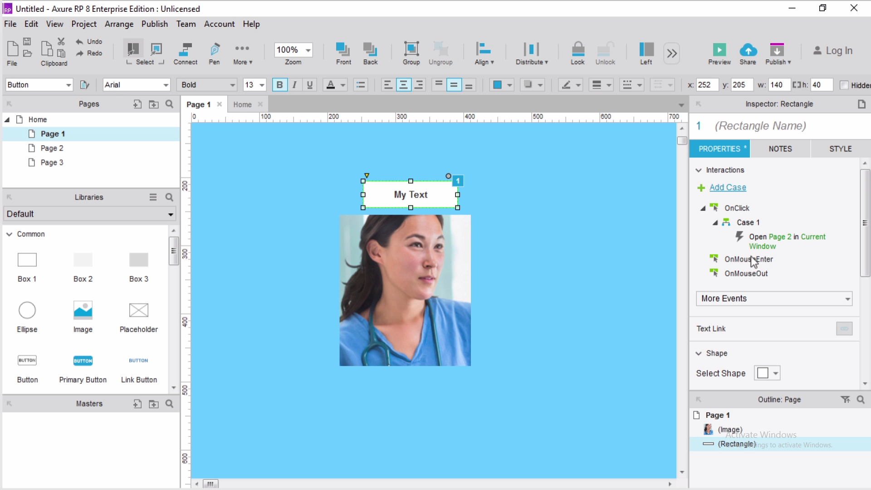

1. Выберите отобразить картику

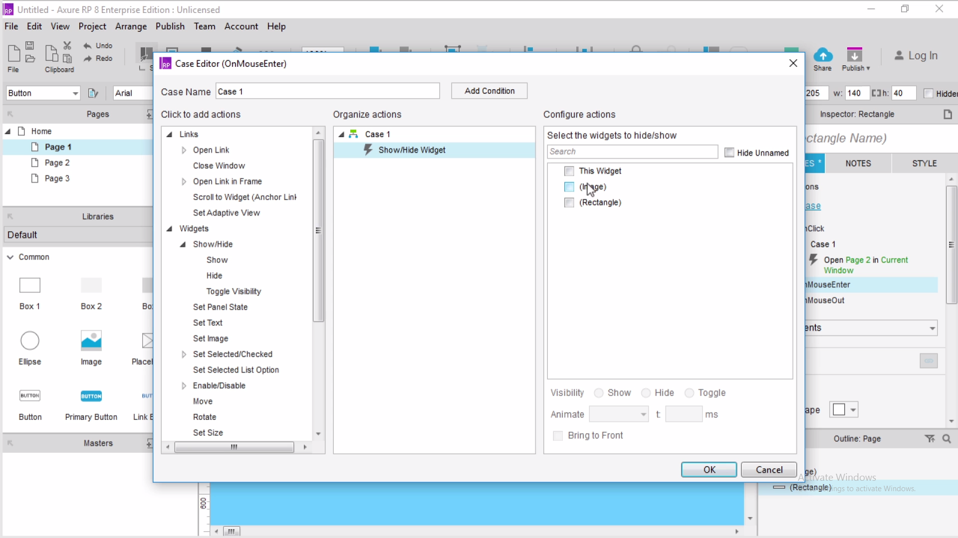

1. Сделайте двойной клик на событие убирания мыши и выберите скрыть картинку

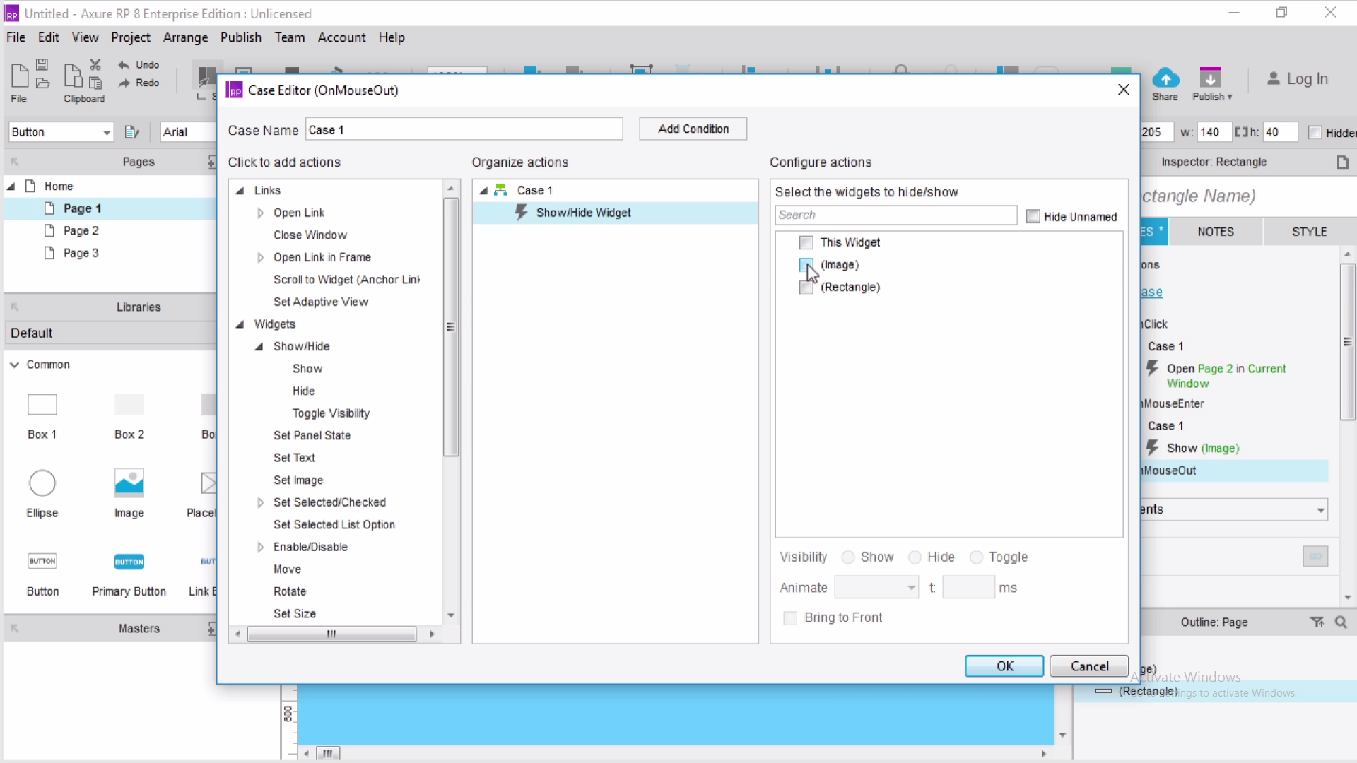

1. Выберите картинку и нажмите на чекбокс с надписью “скрыть”

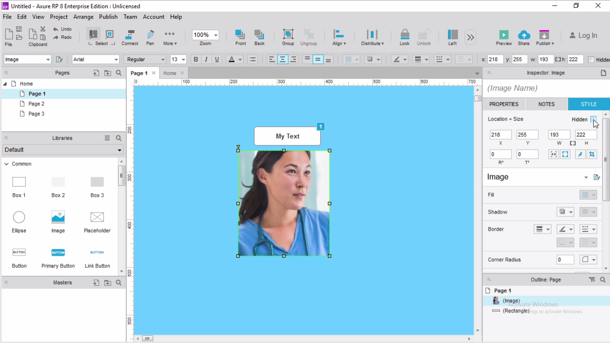

1. Нажмите превью

